República Dominicana

Instituto Nacional de Formación Técnico Profesional
(INFOTEP)
Memoria Institucional

Diciembre 2017
I. Índice de Contenido
II. Resumen Ejecutivo 4
III. Información Institucional 9
IV. Resultados de la Gestión del Año 17
a) Metas Institucionales e Indicadores de Gestión 17
1. Perspectiva Estratégica 31
i. Metas Presidenciales 31
ii. Índice Uso TIC e Implementación Gobierno Electrónico 32
iii. Sistema de Monitoreo de la Administración Pública (SISMAP) 33
2. Perspectiva Operativa 42
i. Índice de Transparencia 42
ii. Normas Básicas de Control Interno (NOBACI) 44
iii. Plan Anual de Compras y Contrataciones (PACC) 46
iv. Comisión de Veeduría Ciudadana 47
v. Auditorías y Declaraciones Juradas 47
3. Perspectiva de los Usuarios 47
c) Otras Acciones Desarrolladas 48
V. Gestión Interna 64
a) Desempeño financiero 64
b) Contrataciones y Adquisiciones 66
VII. Proyecciones al Próximo Año 69
VIII. Anexos 73

II. Resumen Ejecutivo
Durante el año 2017, el Instituto Nacional de Formación Técnico Profesional (INFOTEP) ejecutó 35,768 acciones formativas, siendo beneficiadas 705,776 participantes, hombres y mujeres de todo el territorio nacional. Dichas acciones se ofertaron a través de los servicios de Formación Profesional y de Apoyo a la Productividad y Competitividad Empresarial.

Los resultados presentados se enmarcan dentro de la Estrategia Nacional de Desarrollo 2010-2030 y los Lineamientos Estratégicos Institucionales, que en este año continúan focalizados en la ampliación, actualización y modernización de la oferta formativa, del personal docente, técnico y administrativo, y de la infraestructura para la formación profesional.

Con relación a las metas presidenciales, en el referido período, 169,838 personas participantes fueron favorecidas a través del Programa Comunitario, el cual está dirigido a la población vulnerable. Esta cifra representa un 24% de las personas atendidas. Con este programa, el INFOTEP busca la inclusión social de este segmento de la población, mejorando su empleabilidad y por ende su calidad de vida. Asimismo, el INFOTEP otorgó capacitación y asistencia técnica a 1,728 MIPYMES y formó 1,380 nuev@s emprendedores. Estas personas egresadas desarrollaron las competencias para generar ideas de negocios, las cuales le permitirán dinamizar la economía, produciendo nuevos puestos de trabajo.

Con la finalidad de satisfacer la demanda de capacitación de los sectores productivos, en el 2017 fueron diseñados 124 nuevos programas de formación, los cuales amplían la oferta formativa a 940, lo que representa un incremento superior a un 15.5%, en comparación con el período anterior. Además se revisaron 103 programas de formación existentes para su actualización.

Durante el 2017 se han emitido 2,268 certificados de actualización docente a facilitadores y facilitadoras de la formación profesional, que han participado en 101 acciones formativas en las áreas de formación metodológica y en temas transversales vinculados a la formación docente.

En lo relativo a la ampliación y modernización de la infraestructura física, se destacan los siguientes logros:

En febrero del presente año fue iniciada, como parte del proyecto de “Construcción y Equipamiento de los Centros de Formación Hotelería, Pastelería y Gastronomía en Santo Domingo e Higüey”, la Escuela de Hotelería, Gastronomía y Pastelería de Higüey de la Gerencia Regional Este, en la actualidad con un 60% de ejecución de los trabajos de obra civil. El costo de este proyecto asciende al monto de RD$315,000,000.00 Se prevé su finalización para el mes de febrero del año 2018.

De igual manera y como parte del proyecto general, fue iniciada en octubre del presente año la remodelación de los Talleres de Panadería y Repostería de la Gerencia Regional Central, Santo Domingo, consistente en la readecuación ampliación y modernización de los espacios de la Gerencia Regional Central, con esta intervención se impactará cualitativa y cuantitativamente los servicios de formación profesional que ofrece el INFOTEP a sus clientes. El alcance de estos trabajos abarcará un área aproximada de 400.00 m² de construcción así como también el equipamiento y mobiliario requerido para cada taller. La conclusión de estos trabajos está pautada para el mes de febrero del 2018.

Los recursos para la ejecución del mencionado proyecto provienen de un financiamiento otorgado por la Agencia Francesa de Desarrollo (AFD) y recursos propios del INFOTEP.
Así mismo, en octubre del presente año, fue iniciada la construcción del edificio de Aulas y Talleres de La Romana, Gerencia Regional Este, el cual tendrá una superficie de 1,070 m² aproximadamente en un solo nivel, compuesto por 10 salones de clases (entre ellos informática e idiomas), 2 talleres (Panadería, Repostería, Bar y Restaurante), oficinas y baños. Este proyecto, incluye además el equipamiento y mobiliario necesario para la formación. Se prevé su conclusión en abril del 2018.

También, en este año, hemos iniciado la construcción de 6 aulas en el 4to nivel del edificio actual de la Gerencia Regional Sur, Azua. Con esta ampliación se procura dar respuesta a la necesidad de nuevos espacios físicos para la formación de técnicos profesionales, de esta región. El término de los trabajos está previsto para marzo 2018.

La Formación y Desarrollo del Capital Humano del INFOTEP constituye uno de los ejes estratégicos de la presente gestión. Un ejemplo de ello son los programas de capacitación ofrecidos a nuestros servidores, cuyo propósito estuvo enfocado en el fortalecimiento de las capacidades, en tres pilares, intelectual, técnico y académico. Como resultado del programa, se logró mejorar la calidad de los servicios a favor de los clientes que acuden a la institución
Para llevar a cabo las operaciones y actividades del 2017, la institución tuvo una ejecución presupuestaria a octubre 31 de octubre, ascendente a RD$2,251,276,191.81

Proyecciones
Para el año 2018, el INFOTEP ha previsto impartir 37,778 acciones formativas mediante las cuales se pretende capacitar 685,816 personas participantes, a través del Servicio de Formación Profesional. Asimismo a través del Servicio de Apoyo a la Productividad y Competitividad Empresarial, se espera asistir 2,777 empresas en diferentes categorías y sectores, económicos.

Para ejecutar el plan operativo 2018, la institución dispone de un presupuesto estimado de ingresos y egresos por un monto de RD$3,878,279,505.00 un gasto operativo de RD$3,237,779,505.00 y una inversión de RD$640,500,000.00.

Proyectos de Inversión
Uno de los ejes que conforman los lineamientos de esta gestión para el fortalecimiento de la formación técnico profesional es la ampliación de las edificaciones de aulas y talleres, a fin de cubrir la demanda de capacitación de los sectores productivos.

En el año 2018 se dará inicio al Proyecto: Escuela Nacional de Televisión en la Gerencia Regional Central, cuyo objetivo es el brindar una oferta formativa innovadora, acorde con las necesidades actuales y futuras del mercado televisivo dominicano.

Otro de los grandes proyectos que ejecutará el INFOTEP en el 2018, consiste en la construcción de la primera fase del Centro Nacional de Formación Técnico Docente (CENAFOTED) en el Distrito Nacional.

El objetivo principal del centro consiste en ofrecer metodologías de enseñanza/aprendizaje, para garantizar la mejora continua y la calidad en la formación que imparten el personal docente del subsistema de formación para el trabajo.

Mediante concurso público ya fue adjudicada la construcción de esta obra, con una inversión estimada de RD$ 200,000,000.00

III. Información Institucional
Misión

Liderar, coordinar e impulsar el Sistema Nacional de Formación Profesional para el trabajo productivo, concentrando sus esfuerzos en asesorar al Estado; promover formar y certificar los recursos humanos; auspiciar la promoción social del trabajador y asesorar las empresas para satisfacer las necesidades de capacitación de los agentes económicos, garantizando una oferta ajustada a los requerimientos de los clientes y relacionados.

Visión

Ser la organización modelo de la Formación Técnico Profesional; sustentada en valores que responda con efectividad a los requerimientos de la sociedad al desarrollo integral de las empresas y la promoción social de los trabajadores.

Política de Calidad

Mejorar continuamente los servicios de la Formación Profesional y Apoyo a la Competitividad Empresarial-Laboral, así como, la efectividad del Sistema Gestión de Calidad para mantenernos como una organización competitiva, moderna e innovadora, que responda a los requerimientos de la sociedad, al desarrollo integral de las empresas y a la promoción social del trabajador y las trabajadoras.

Valores
Liderazgo, Compromiso, Proactividad, Equidad, Calidad e Integridad.

Base legal del INFOTEP

- Ley Orgánica de INFOTEP No.116 del 16 de enero del 1980. Gaceta oficial No.9522
- Reglamento de INFOTEP No.1894 del 11 de agosto del 1980. Gaceta oficial No.9537

Naturaleza Jurídica
Está definida en los artículos 1) y 2) de la ley No. 116, que expresan: ARTICULO 1.- Se crea el Instituto Nacional de Formación Técnico Profesional (INFOTEP) como una organización autónoma, de carácter no lucrativo y patrimonio propio, encargada de regir el sistema de capacitación, perfeccionamiento, especialización y reconversión de los trabajadores. Investida de personalidad jurídica, creada básicamente, para que imparta cursos a los jóvenes y adultos, educación para el trabajo utilitario; concentrando sus esfuerzos en preparar mano de obra para satisfacer las necesidades productivas nacionales.

Tiene como objetivos:
1-Organizar y regir el Sistema Nacional de Formación y Promoción Técnico Profesional de Trabajadores que con el esfuerzo conjunto del Estado, de los trabajadores y de los empleadores, enfoque el pleno desarrollo de los recursos humanos y el incremento de la productividad de las empresas, en todos los sectores de la actividad económica.

2-Impulsar la promoción social del trabajador, a través de su formación integral, para hacer de él un ciudadano responsable, poseedor de los valores morales y culturales necesarios para la armonía y la convivencia nacional

Estructura Institucional

Los órganos de dirección y administración están compuesto por

Nivel Político-Estratégico, Junta de Directores y Gerencia de Control Interno

La Junta de Directores: Es la máxima autoridad del Instituto Nacional de Formación Técnico Profesional. Está constituida como órgano tripartito compuesto por nueve miembros y sus suplentes:
A) Por el Estado (Sector Oficial)
    - Ministro de Estado de Trabajo
    - Ministro de Estado de Educación
    - Un (1) representante de las Escuelas Vocacionales de la Fuerzas Armadas

B) Por los Trabajadores (Sector Laboral)
Tres (3) representantes de las Confederaciones, Centrales y/o Federaciones Sindicales Nacionales:
- Confederación Autónoma Sindical Clasista (CASC),
- Confederación Nacional de Trabajadores Dominicanos (CNTD)
- Confederación Nacional de la Unidad Sindical (CNUS).

C) Por el Sector Empresarial
Tres (3) Representantes de las Asociaciones de Empresas Privadas.

Nivel Ejecutivo Máximo: Dirección General y Subdirección General

Nivel de Gestión
Está constituido por dieciséis (16) Gerencias: Seis (6) de Staff, Seis (6) Ejecutivas y cuatro (4) Operativas.

Nivel técnico-operativo
Gerencia Regional Central, en Santo Domingo; Gerencia Regional Norte, en Santiago; Gerencia Regional Sur, en Azua; Gerencia Regional Este, en La Romana; Encargados de: Departamentos y Unidades, Coordinadores, Técnicos y Personal de Apoyo.

Miembros Junta de Directores del INFOTEP

Representantes Sector Oficial

Titulares Suplentes
José Ramón Fadul Lic. Arismendy Bautista
Ministro de Trabajo Viceministro de Trabajo

Arq. Andrés Navarro Ing. Víctor Sánchez
Ministro de Educación Viceministro de Educación

Rafael Tomás González Manuel E. Mariñez
Gral. De Brigada, ARD Coronel (DEM) Ejército Nacional

Representantes Sector Empresarial
Titulares Suplentes

Lic. Arturo Villanueva Licda. Alicia A. Escoto
Vicepresidente Ejecutivo de ASONAHORES Representante del CONEP

Licda. Circe Almánzar Melgen Sr. Nelson Espinal Báez
Vicepresidenta Ejecutiva AIRD Representante de AIREN

Lic. Eduardo Bogaert Lic. Francisco Capellán
Vicepresidente Ejecutivo, ADOZONA Representante CODOPYME

Representantes Sector Laboral

Titulares Suplentes
Sr. Gabriel del Río Doñé Sra. Rafaela Figuereo Vargas
Confederación Autónoma Sindical Clasista Confederación Autónoma. Sindical Clasista

Sr. Narciso Cabral Sra. Sol Amantina Delgado
Confederación. Nacional de Confederación. Nacional de Trabajadores
Dominicanos Trabajadores Dominicanos

Sr. Julio César García Cruceta Sra. Isabel Tejada Gallardo
Confederación. Nacional de Unidad Sindical Confederación. Nacional de Unidad Sindical

Equipo de Dirección

Lic. Rafael Ovalles  Director General | Lic. Iris Hurtado  Gerente Regional Central
Lic. Maira Morla  Subdirectora General | Lic. Arisleyda Tineo  Gerente Regional Norte
Lic. Aracelis Disla  Gerente de Control Interno | Ing. Juan Matos Florián  Gerente Regional Sur
Bilma Herasme  Gerente de Administración y Finanzas | Lic. Bernardo Orlando Almonte  Gerente Regional Este
Ing. Ondina Marte  Gerente Planificación Estratégica e  Inteligencia Institucional | Lic. Desiree Martínez  Gerente de Mercadeo, Relaciones Públicas y Servicio al Cliente
Lic. Maura Corporán  Gerente de Normas y Desarrollo Docente | Lic. Kenia Chalas  Gerente de Gestión de Calidad
Lic. Rayza Pichardo  Gerente de Apoyo Competitividad | Lic. Edgar Pimentel  Gerente de Recursos Externos y Relaciones Internacionales
Lic. Ramona Mejía  Gerente de Validación y Certificación | Lic. Roberto Pichardo  Gerente de Tecnología y Sistemas de Información
Lic. Misthania Matos  Gerente de Regulación, Supervisión y  Asistencia a Centros | Lic. Carmen Reyes  Consultora Jurídica
Lic. Didima Mota
Secretaria General

IV. Resultados de la Gestión del Año

Metas Institucionales e Indicadores de Gestión
El Instituto Nacional de Formación Técnico Profesional (INFOTEP), para el año 2017 planificó metas operativas de 35,588 acciones formativas para atender 646,430 personas participantes.

En el período Enero – Diciembre 2017 se impartieron 35,768 acciones formativas a 705,776 personas participantes a nivel nacional, lo que significa una ejecución de 100.5% en acciones formativas y un 109% en personas participantes.

Cuadro 1
Ejecución del Servicio de Formación y Capacitación
Enero – Diciembre 2017
Indicador | Meta | Ejecución | %  Ejecución
Acciones Formativas | 35,588 | 35,768 | 100.5
Personas Participantes | 646,430 | 705,776 | 109.2
Fuente: Depto. Investigación y Estadísticas de Mercados Laborales.

Para realizar sus operaciones el INFOTEP cuenta con una (1) Oficina Nacional, cuatro (4) Gerencias Regionales y cinco (5) Oficinas Satélites que abarcan todo el territorio nacional. Estas ofrecen una atención focalizada según los requerimientos de cada región, además de los Talleres de Formación Móviles y el Programa de Formación Virtual, ambos con cobertura nacional.
La Oficina Nacional alberga las instancias que norman y supervisan todos los servicios y programas de la Institución, a fin de asegurar sus estándares de calidad y pertinencia. Dicha oficina está instalada en Santo Domingo, Distrito Nacional.

En la Gerencia Regional Central, se ofrecieron 14,461 acciones formativas en las que se formaron 299,072 personas participantes.

Esta Gerencia integrada por una oficina regional y un centro tecnológico, se encuentra ubicada en Santo Domingo y abarca la zona metropolitana, el Distrito Nacional y las provincias de San Cristóbal y Monte Plata.

En la Gerencia Regional Norte con sede en Santiago, se ofrecieron
13,286 acciones formativas en las que se formaron 251,244 personas participantes. Esta Gerencia está integrada por una Oficina Regional, un centro tecnológico y 2 Oficinas Satélites, ubicadas una en San Francisco de Macorís que abarca la línea nordeste del país y la otra en Puerto Plata para toda la costa norte. En total cubre un ámbito de 14 provincias.

La Gerencia Regional Sur, ubicada en la ciudad de Azua, es el centro de operaciones del INFOTEP en esa región y logró impartir durante este período 3,240 acciones formativas, capacitando a 67,160 personas participantes. Esta Gerencia abarca 9 provincias de la región y está formada por una oficina regional, un centro tecnológico y 2 oficinas satélites, una en Barahona y la otra en San Juan de la Maguana.

La Gerencia Regional Este, situada en La Romana, ofrece cobertura a las provincias de esa Región del país, y ejecutó 4,781 acciones formativas, logrando capacitar a 88,300 personas participantes. Esta Gerencia, además de su oficina regional cuenta con una oficina satélite sita en Bávaro.

Cuadro 2
Acciones Formativas y Personas Participantes / Gerencias Regionales
Enero-Diciembre 2017

Gerencia Regional | Acciones Formativas |  |  | Personas Participantes
 | Meta | Ejecución | % de Avance | Meta | Ejecución | % de Avance
Central | 15,559 | 14,461 | 93 | 286,085 | 299,072 | 105
Norte | 12,263 | 13,286 | 108 | 220,836 | 251,244 | 114
Este | 4,378 | 4,781 | 109 | 78,330 | 88,300 | 113
Sur | 3,388 | 3,240 | 96 | 61,179 | 67,160 | 110
TOTAL | 35,588 | 35,768 | 100.5 | 646,430 | 705,776 | 109
Fuente: Depto. Investigación y Estadísticas de Mercados Laborales.

Para llevar a cabo los programas de formación en las regiones antes mencionadas, el INFOTEP dispone de 5 Centros Tecnológicos Fijos, 35 Talleres Móviles, el Programa de Formación Virtual y los Centros Operativos del Sistema.

Los Talleres de Formación Móviles son espacios educativos donde se ofrece enseñanza de aplicación técnica y actividades de orden práctico, como cursos o seminarios, que tienen como modalidad integrar la enseñanza teórico practica en un determinado espacio físico, el cual en su totalidad, se moviliza al lugar donde se requiere la formación.

INFOTEP Virtual es la unidad operativa que, utilizando las tecnologías de la información y la comunicación, pone al servicio de la población en general cursos de formación técnico profesional en línea. Este programa supera las barreras para el acceso a la formación, como son distancia geográfica, ausencia de centros formativos, falta de flexibilidad de horarios y falta de tiempo. Con este programa la Institución contribuye, por lo demás, a cerrar la brecha digital, en el entendido de que puede ser una vía para que un número mayor de personas manejen las herramientas informáticas.

De igual forma existen alianzas estratégicas con 289 Centros Operativos del Sistema (COS), entidades que ofrecen programas de formación acreditados por el INFOTEP.

Cuadro 3
Número de Centros Operativos del Sistema (COS) según Gerencias Regionales
Enero - Diciembre 2017

Gerencias Regionales | No. COS | % Regional
Central | 152 | 53
Norte | 68 | 24
Este | 42 | 14
Sur | 27 | 9
TOTAL | 289 | 100
Fuente: Estadísticas Gerencia de Regulación, Supervisión y Asistencia a COS

Gráfico 1
Distribución de los COS por Gerencia Regional del INFOTEP. 2017

Fuente: Cuadro 3
Oferta Formativa según Sectores Económicos

EL INFOTEP orienta sus servicios, tomando como referencia las demandas de formación, enfocado en el desarrollo de los sectores productivos de la nación. Es por tanto que la institución segmenta la formación en función de los sectores de la economía.

Observando el desarrollo formativo del período se visualiza como el Sector Comercio y Servicios, que comprende los Subsectores de Administración, Comercio, Hotelería y Turismo y Servicios en General, alcanzó el 67%, el mayor porcentaje de personas participantes en los cursos impartidos por el INFOTEP en el citado año, seguido del Sector Industrial compuesto por los Subsectores Textil, Confección de Prendas de Vestir, Calzado, Maderas y afines, Artes Gráficas, entre otros, con el 31% de personas participantes; mientras que el Sector Agropecuario, compuesto por los Subsectores Agricultura, Pecuaria y Agroindustria le correspondió el 2% de personas participantes.
Cuadro 4
Acciones Formativas y Personas Participantes, según Sector Económico
Enero-Diciembre 2017

Sector  Económico | Horas Instrucción | Acciones Formativas | Personas Participantes
Comercio y Servicios | 1,866,858 | 19,013 | 381,578
Industrial | 861,063 | 16,215 | 313,596
Agropecuario | 40,746 | 540 | 10,602
TOTAL | 2,768,667 | 35,768 | 705,776
Fuente: Depto. Investigación y Estadísticas de Mercados Laborales.

Gráfico 2
Ejecución Operativa según Sector Económico
Enero – Diciembre 2017

Fuente: Cuadro 4
Ejecución de la Oferta de Formación y Capacitación, según Estrategias de Ejecución.
El Instituto Nacional de Formación Técnico Profesional, INFOTEP, como estrategia para optimizar su cobertura, realiza su oferta formativa en tres estrategias de gestión:
    - Gestión por Acción Propia

    - Gestión con Centros Operativos del Sistema

    - Gestión por Proyecto

La Gestión por Acción Propia incluye las acciones formativas impartidas en los Centros Tecnológicos, en los Talleres Móviles, la Formación Virtual, así como en la Oficina Nacional del INFOTEP. En el período Enero – Diciembre, se logró ejecutar un total de 3,903 acciones formativas, alcanzando capacitar a 79,352 personas participantes.

La Gestión con Centros Operativos del Sistema es realizada a través de tres modalidades como son la Licitada, la No Licitada y No Licitada Centros Especiales. Estos Centros son entidades acreditadas por la institución, conocidas como Centros Operativos del Sistema (COS). Para el período estudiado se han ejecutado 6,428 acciones formativas y se formaron 135,081 personas participantes.

La Gestión por Proyecto es aquella donde las ofertas formativas se desarrollan a través de acuerdos y proyectos con empresas de zonas francas, planes con empresas (29%) programas comunitarios (24%) y el restante (47%) corresponde a otros acuerdos con instituciones y programas especiales. En total, con esta estrategia se ejecutaron 25,437 acciones formativas, cubriendo 491,343 personas participantes.

Cuadro 5
Acciones Formativas, Personas Participantes y Horas Instrucción Según Estrategias de Ejecución
Enero - Diciembre 2017
Estrategias de Ejecución | Horas Instrucción | Acciones Formativas | Personas Participantes
Gestión por Acción Propia | 455,936 | 3,903 | 79,352
Centros Fijos | 394,275 | 2,898 | 53,682
Formación Virtual | 26,907 | 785 | 22,630
Talleres Móviles | 34,754 | 220 | 3,040
Gestión Centros Operativos del Sistema (COS) | 994,179 | 6,428 | 135,081
Ejecución INFOTEP - COS | 752,575 | 4,842 | 101,967
Ejecución INFOTEP Centros Especiales | 35,084 | 355 | 7,678
Programas Fondos Concursables | 206,520 | 1,231 | 25,436
Gestión por Proyecto | 1,318,552 | 25,437 | 491,343
Acciones en Zonas Francas | 77,505 | 3,319 | 60,838
Acciones en Empresas | 146,620 | 11,119 | 206,513
Programas Comunitarios | 882,365 | 8,381 | 169,838
Acuerdos con Instituciones | 212,062 | 2,618 | 54,154
TOTAL | 2,768,667 | 35,768 | 705,776
Fuente: Depto. Investigación y Estadísticas de Mercados Laborales.
Gráfico 3
Cobertura de Personas Participantes según Estrategias de Ejecución 2017

Fuente: Cuadro 5

Participación por Género
Para el INFOTEP, el papel de las mujeres en el marco de los sectores productivos es importante. En tal razón, desde sus inicios ha contribuido a hacer realidad la igualdad de oportunidades entre hombres y mujeres, en el acceso y participación de estas en las acciones de formación profesional que auspicia esta institución. La oferta formativa del INFOTEP es incluyente, es decir favorece el acceso a la formación de manera igualitaria y promueve la participación de las mujeres en ocupaciones no tradicionales. De los 705,776 participantes en acciones formativas, 321,959 son hombres, lo que representa el 45.4% de los egresados. Las mujeres tuvieron una participación de 383,817 que representa el 54.6%, superando a los hombres en un 9.2 por ciento.
Cuadro 6
Personas Participantes por Sexo según Gerencias Regionales
Enero-Diciembre 2017

Gerencias Regionales | Total | Hombres | % Hombres | Mujeres | %  Mujeres
Central | 299,072 | 132,873 | 44.4 | 166,199 | 55.6
Norte | 251,244 | 118,234 | 47.1 | 133,010 | 52.9
Este | 88,300 | 45,243 | 51.2 | 43,057 | 48.8
Sur | 67,160 | 25,609 | 38.1 | 41,551 | 61.9
TOTAL | 705,776 | 321,959 | 45.6 | 383,817 | 54.4
Fuente: Depto. Investigación y Estadísticas de Mercados Laborales.

Gráfico 4
Personas Participantes Formadas según Sexo
2017

Fuente: Cuadro 6
Servicio de Apoyo a la Productividad de las Empresas
El INFOTEP, en interés de contribuir al desarrollo del país, brinda a las empresas el Servicio de Apoyo a la Productividad, a través de este se desarrollan metodologías de asesoría, asistencia técnica y capacitación para su mejoramiento; además propicia el establecimiento de alianzas estratégicas con entidades públicas y privadas a través de proyectos y programas especiales, destinados a atender las necesidades específicas de determinados sectores económicos.

Durante el período considerado, 2,400 empresas han recibido asesoría en metodología que contribuye al mejoramiento de la productividad de las empresas.

Cuadro 7
Empresas Asistidas a través del Servicio de Apoyo a la Productividad
Enero-Diciembre 2017

Categoría de Empresas | Meta | Ejecución | % Avance
Micro | 520 | 596 | 115
Pequeña | 675 | 533 | 79
Mediana | 674 | 599 | 89
Grande | 742 | 672 | 91
TOTAL | 2,611 | 2,400 | 92
Fuente: Depto. Investigación y Estadísticas de Mercados Laborales.

Gráfico 5
Servicios de Apoyo a la Productividad según Categoría de las Empresas. 2017

Fuente: Cuadro 7

Programa INFOTEP Zonas Francas

El INFOTEP y la Asociación Dominicana de Zonas Francas (ADOZONA) mediante convenio firmado en el año 1992, desarrolla un programa especializado, dirigido a satisfacer las necesidades específicas de esas empresas, con la finalidad de elevar los niveles de calidad que exigen los mercados internacionales, a través de la formación técnica y actualización profesional de los empleados del sector.

De las Gerencias Regionales, la Norte es la que ha brindado el mayor número de cursos de capacitación y formado más personal, seguida por la Central; luego la Este y por último la Regional Sur.
Cuadro 8
Ejecución Programa INFOTEP/Zonas Francas según Gerencias Regionales
Enero-Diciembre 2017
Gerencias Regionales | Avance a la fecha
 | Hora  Instrucción | Acciones  Formativas | Personas Participantes
Central | 15,243 | 1,112 | 22,298
Norte | 56,543 | 1,876 | 31,860
Este | 3,364 | 231 | 4,682
Sur | 2,355 | 100 | 1,998
TOTAL | 77,505 | 3,319 | 60,838
Fuente: Depto. Investigación y Estadísticas de Mercados Laborales.

Gráfico 6
Ejecución Programa Zonas Francas según Gerencias Regionales
Enero-Diciembre 2017
Fuente: Cuadro 8

1. Perspectiva Estratégica

i. Metas Presidenciales
El INFOTEP a través del servicio de Formación y Capacitación Técnico Profesional implementa diferentes acciones enmarcadas dentro de la Estrategia Nacional de Desarrollo 2010-2030, para apoyar la ejecución del programa de Gobierno.

En este sentido, 169,838 personas participantes fueron favorecidas a través del Programa Comunitario, el cual está dirigido a la población vulnerable. En esta cifra se incluyen personas participantes del programa Progresando con Solidaridad, del Gabinete de Políticas Sociales; del Despacho de la Primera Dama, del programa Vivir Tranquilo, del Consejo Nacional para la Discapacidad (CONADIS); así como también egresad@s del programa de alfabetización nacional Quisqueya Aprende Contigo. Esta cifra representa un 24% de las personas participantes atendidas en el referido período. Con este programa, el INFOTEP busca la inclusión social de la población vulnerable, mejorando su empleabilidad y por ende su calidad de vida.

Programa de Emprendedurismo.
Con este programa, el INFOTEP formó 1,380 nuevas personas emprendedoras, que adquirieron las habilidades y capacidades para descubrir oportunidades de negocio, así como a desarrollar las actividades necesarias para ponerlas en funcionamiento, las cuales le permitirán dinamizar la economía produciendo nuevos puestos de trabajo.
Apoyo y Promoción de las MIPYMES
Este programa fue implementado para fomentar y propiciar el desarrollo integral del sector y se impartió formación y asistencia técnica a 1,728 MIPYMES distribuidas en todo el territorio nacional.

ii. Índice Uso TIC e Implementación Gobierno Electrónico
En el constante proceso de hacer uso de las buenas prácticas, además de asumir el compromiso gubernamental de eficiencia y trasparencia, el INFOTEP sigue realizando acciones que fortalezcan este esfuerzo, como la certificación NORTIC A4:2017, otorgada por la Oficina Presidencial de Tecnologías de la Información y Comunicación de la República Dominicana, después de establecer un servicio de Web Servicies, para la interoperabilidad con otras instituciones que demanden de nuestras informaciones, en los ámbitos de: Personas Participantes y egresadas de la Formación Técnica Profesional, acciones formativas ejecutadas, entre otras.

Este nuevo servicio facilita el que las instituciones del ámbito gubernamental, pueden por sí mismas obtener, en tiempo real, informaciones sobre los servicios que la ciudadanía recibe del INFOTEP.

iii. Sistema de Monitoreo de la Administración Pública (SISMAP)

Planificación y Presupuesto de Recursos Humanos

Anualmente la Institución realiza una planificación de la planta de personal, en función de las necesidades de talento humano de las diferentes áreas, y lo contempla en el presupuesto anual.

Estructura de Cargos

Nivel Ejecutivo Máximo
Dirección General y Subdirección General

Nivel de Control
Gerencia de Control Interno

Nivel de Gestión
Constituido por dieciséis (16) Gerencias: Seis (6) de Staff, Seis (6) Ejecutivas y cuatro (4) Operativas.

Nivel técnico-operativo
Gerencia Regional Central, en Santo Domingo; Gerencia Regional Norte, en Santiago; Gerencia Regional Sur, en Azua; Gerencia Regional Este, en La Romana; Encargados y Encargadas de Departamentos y Unidades, Coordinadores, Técnicos y Personal de Apoyo.

Estructura Organizativa (ver Anexo)
Manual de Funciones
La Institución cuenta con un Manual de Funciones y Especificaciones de Cargos que permite identificar las tareas a desempeñar por el personal y los requisitos en cuanto a formación, especialización, experiencia y cualidades especiales necesarias de los diferentes puestos. Durante el 2017, se han diseñado cinco (5) nuevos puestos a requerimiento de las áreas.

Mapa de Procesos
El Manual con los Procesos del INFOTEP, actualizado el 25 de agosto 2017, consta de cuatro (4) procesos principales con sus subprocesos distribuidos de la siguiente manera:

P1: Planear
- Planificación y Monitoreo
- Enfoque al Cliente
- Diseño y Desarrollo de Prestación de Servicios
- Diseño de Medios de Apoyo para la Prestación del Servicio de Apoyo a la Productividad y Competitividad Empresarial-Laboral

P2: Prestación del Servicio
• Formación Técnico Profesional
• Prestación del Servicio Apoyo a la Productividad y Competitividad
Empresarial-Laboral
P3: Control
• Auditorías Internas y Acciones de Mejora al Sistema de Gestión de la
Calidad
• Revisión por la Dirección

P4: Soporte
• Recursos Humanos
• Servicios Generales
• Compras e Inventario
• Finanzas
• Tecnología y Sistemas de Información
• Regulación y Supervisión de Centros

Concursos Públicos
La selección del personal se realiza acorde con las Normativas Generales para el Reclutamiento y Selección de los Recursos Humanos, que establece los concursos públicos para su escogencia. Durante este año se realizaron nueve (09) concursos públicos.

Tabla 1
Concursos Mixtos 2017

No | Puesto | Área
1 | Técnico de Desarrollo de Estrategias para la Productividad | Oficina Nacional
2 | Contador de Nómina | Oficina Nacional
3 | Técnico Analista de Desarrollo y Evaluación de Recursos Humanos | Oficina Nacional
4 | Técnico del Departamento de Validación y Homologación Curricular | Oficina Nacional
5 | Técnico Analista de Recursos Humanos | Gerencia Regional Sur
6 | Técnico Analista de Recursos Humanos | Gerencia Regional Norte
7 | Técnico Legal Formación Dual y Maestro Técnico | Oficina Nacional
8 | Asesor de Capacitación en Empresas | Gerencia Regional Central
9 | Asistente de Auditoría de Sistemas Computarizados | Oficina Nacional
Fuente: Depto. Recursos Humanos.

Promociones de Personal
Apostando al capital humano interno durante el año 2017, fueron promovidos 73 servidores en los diferentes niveles de la estructura organizacional.

Evaluación del Desempeño
El desempeño del personal se mide, acorde a lo establecido en mediante la Guía de Evaluación del Desempeño del INFOTEP. En el 2017, se administró la evaluación anual, correspondiente al año anterior, a 735 empleados, y se realizaron 215 evaluaciones del período probatorio.

Inducción
El INFOTEP lleva a cabo Jornadas de Inducción dirigidas al personal de nuevo ingreso, con el objetivo de proporcionarles informaciones fundamentales sobre la Institución, como parte de su proceso de incorporación a la misma. En este año 2017, Ochenta y seis (86) personas participaron en las Jornadas de Inducción. En este periodo, se diseñó y se puso en vigencia el Procedimiento de Inducción al Puesto, con la finalidad de facilitar la adaptación de los colaboradores y las colaboradoras cuando asumen un nuevo puesto de trabajo.

Plan de Capacitación
Cada año el INFOTEP elabora un Plan de Capacitación, producto de la detección de necesidades de capacitación realizada con las diferentes áreas y tomando en cuenta solicitudes puntuales de las mismas así como también del personal.

Como parte de las estrategias de la Dirección General en este periodo, se continuó con el Programa de Desarrollo del Capital Humano enfocado en tres renglones: Humano, Profesional y Técnico.

En este año se ejecutaron 100 acciones de capacitación como: cursos, charlas, talleres y diplomados, se lograron 4 certificaciones internacionales, 10 postgrados y maestrías a favor de servidores de la Institución, con una inversión de RD$3,969,956.09. En el exterior se llevaron a cabo, 12 capacitaciones con la participación de 21 emplead@s por un monto ascendente a RD$2,308,795.00

Cuadro 9
Personal Capacitado 2017

Renglón | Acciones | Cantidad
Crecimiento Humano | 21 | 620
Desarrollo Profesional  (Capacitaciones Puntuales) | 55 | 822
Liderazgo | 12 | 174
Exterior | 12 | 21
TOTAL | 100 | 1,647
Fuente: Depto. Recursos Humanos.

Cuadro 10
Inversión Capacitación en el Exterior 2017

No. | Capacitación | Cantidad de participantes | Inversión aprox. US$ | Inversión aprox. RD$
1 | Capacitación Coordinador de Área de la Escuela Hotelera de Higüey, Escuela Hotelera de Avignon, Francia | 3 | 24,892.5 | 1,169,949.00
2 | Curso Promoción Industrial de Pequeñas y Medianas Empresas para América Latina | 1 | 1,297.00 | 60,959.00
3 | Taller de Producción para Televisión, del Convenio INA-TEib. | 1 | 2,957.19 | 138,988.00
4 | Capacitación en el área de Torneado CNC | 1 | 2,907.53 | 136,654.00
5 | Primer Módulo del Programa establecido por el Proyecto para el Mejoramiento de la Calidad y la Productividad de las Pymes en la República Dominicana | 8 | 5,312.00 | 249,664.00
6 | Capacitación en el área de Fresado CNC | 1 | 2,744.13 | 128,974.00
7 | Segundo curso del Taller de Producción para Televisión, del Convenio INA-TEib | 1 | 1,903.91 | 89,484.00
8 | Curso “Fortalecimiento de las Capacidades de los Representantes Sindicales para el Diálogo Social Institucionalizado y la Negociación Colectiva sobre Formación profesional 2017” | 1 | 2,304.00 | 108,288.00
9 | Entrenamiento de nuevas técnicas en el uso de tornos y máquinas CNC | 1 | 942 | 44,274.00
10 | XXII Congreso Latinoamericano de Auditoría Interna (CLAI) 2017 “Auditoría de Alto Vuelo” | 1 | 1,028.00 | 48,222.00
11 | Programa especial de Co-Creación de Conocimientos para Contrapartes “Desarrollo de Turismo Sostenible basado en las iniciativas Comunitarias” | 1 | 2,035.00 | 95,645.00
12 | The System of Dual Vocational Education and Training (VET) | 1 | 802.00 | 37,694.00
TOTAL |  | 21 | 49,125.26 | 2,308,795.00
Fuente: Depto. Recursos Humanos.

Escala Salarial y Beneficios Laborales
La institución se acoge a lo establecido en el Reglamento Interno de Personal y a las disposiciones emanadas de la Junta de Directores, tales como: salario No. 13, ayuda escolar, incentivo a la permanencia, bono por inflación, entre otros.

Asociación Servidores Públicos
El 21 de febrero de 1988, se constituyó la Asociación de Empleados del INFOTEP-ASEINFOTEP, con los objetivos fundamentales de promover el mejoramiento de las condiciones materiales, sociales y morales de sus afiliados; gestionar la ayuda mutua entre sus miembros y familiares, y representar a sus miembros ante los organismos de dirección del INFOTEP, así como ante cualquier institución y persona pública o privada.

El patrimonio de la Asociación proviene de las cuotas ordinarias y extraordinarias aportadas por sus miembros y su administración financiera recae en sus directivos, fundamentalmente en el Presidente y el Tesorero.

Régimen Ético
El Código de Ética Institucional entró en vigencia en el año 2014, en este se describen los principios y valores que deben mantener los colaboradores y los Centros Operativos del Sistema, dentro y fuera del INFOTEP y cómo manejar los conflictos. Fue elaborado por el Comité de Ética Institucional a requerimiento de la Contraloría General de la República, en cumplimiento a lo previsto en el Art. 7 de la Ley 10-07 que instituye el Sistema de Control Interno.

Previa inducción, por parte de los responsables de área, le fue entregado un ejemplar a cada colaborador, quienes firmaron una carta compromiso como evidencia de que asumirán lo establecido en dicho código. Al personal de nuevo ingreso, se le entrega vía su superior inmediato, un ejemplar del Código de Ética y la carta de compromiso.

La Comisión de Ética está conformada por colaboradores y colaboradoras de la institución, que son elegidos cada dos (2) años democráticamente a través del voto directo del personal, está Comisión es supervisada por la Dirección General de Ética e Integridad Gubernamental (DGEIG).

Resolución de Conflictos
El Instituto propicia un ambiente de armonía en su personal mediante el conocimiento de las políticas establecidas en el Reglamento Interno del Personal, gestionando los conflictos a través de una Comisión de Personal designada por la Dirección General, la que regularmente está integrada por los siguientes funcionarios: Gerente Control de Interno, Consultor Jurídico, Presidente de ASEINFOTEP, Encargado Departamento de Recursos Humanos y Coordinador Relaciones Laborales, funcionarios facultados para analizar y presentar a la Dirección General, las recomendaciones sobre el caso de estudio.
Auditoría de Recursos Humanos
El Departamento de Recursos Humanos es auditado cada año por la Gerencia de Gestión de la Calidad, con el propósito de verificar la aplicación y cumplimiento de los diferentes procesos del sistema; y por auditores externos, para dar seguimiento a los requerimientos de la Norma ISO 9001. En el 2017 en este Departamento fue sometido a una Auditoría Interna, a cargo de la Gerencia de Gestión de la Calidad y una Auditoría Externa, por de los Auditores de SGS, dentro del proceso para la recertificación de la Institución, bajo la Norma ISO 9001:2015.

2. Perspectiva Operativa

i. Índice de Transparencia
El INFOTEP, a través de la Oficina de Acceso a la Información (OAI) y la sección de transparencia de su portal electrónico, mantiene a disposición de la ciudadanía, en forma permanente y actualizada todas sus informaciones referentes a responsabilidades, procedimientos, normas y otras, con el objetivo de cumplir con lo establecido por la Ley 200-04 de Libre Acceso a la Información Pública, su Decreto 130-05 y los lineamientos de la Dirección de Ética e Integridad Gubernamental (DIGEIG).

En el año 2017, en las evaluaciones mensuales realizadas a nuestro Subportal de Transparencia, la Institución obtuvo una puntuación de 100, lo que evidencia el cumplimiento con el objetivo de transparentar todas las acciones y procedimientos relativos a la rendición de cuentas.
Cuadro 11
Atención a la Ciudadanía
Enero - Diciembre 2017
Descripción | Resultados
Solicitudes Recibidas | 258
Solicitudes Respondidas | 258
Solicitudes Denegadas | 0
Solicitudes en que se utilizó prórroga | 0
Solicitudes Pendientes a la fecha | 0

ii. Normas Básicas de Control Interno (NOBACI)
El INFOTEP se rige por la normativa que establece la Contraloría General de la República, a través de su Unidad de Auditoría Interna ubicada en la Oficina Nacional; así como también por la Gerencia de Control Interno y sus normativas.

A largo de este periodo, con el acompañamiento de la Contraloría General de la República (CGR), la institución avanza en el proceso de implementación de las Normas Básicas de Control Interno (NOBACI), durante el primer semestre el Equipo NOBACI el autodiagnóstico institucional, en cumplimiento de la Resolución 001-17 de la CGRD. Se emitió el primer informe de avance correspondiente al 30 de agosto y se agotó la fase de revisión de evidencias, en la actualidad se trabaja en la carga de documentos a la plataforma digital de la CGRD, documentos que evidencian el cumplimiento de los cinco componentes establecidos en la NOBACI.

Sistema de calidad
Por otro lado, también durante el año 2017, el INFOTEP logro la recomendación para la obtención de la Recertificación bajo la Norma ISO 9001:2015, versión vigente bajo los nuevos estándares establecidos por Organización Internacional de Estandarización (ISO), entidad certificadora de Sistemas de Gestión de la Calidad. Esta versión de la Norma ISO 9001:2015 adiciona como novedad, entre otros aspectos relevantes que inciden en la gestión para la satisfacción de los clientes, los siguientes:
- Análisis y comprensión del contexto de la organización,
- Determinación de los interesados,
- Pensamiento basado en riesgos, y
- Gestión del cambio.

Como resultado de la gestión del área de Servicio de Atención al Cliente por la Gerencia de Gestión de la Calidad, se ha mejorado el servicio aumentando la satisfacción del cliente mediante:

- El fortalecimiento en el tratamiento de las quejas y sugerencias.

- Mejoras en la atención brindada a través del Call Center, con información oportuna y precisa;

- Reducción en el tiempo de respuesta de las informaciones que requeridas por la ciudadanía.

- Mejora de los procesos que sustentan nuestros servicios, los cuales se encuentran en constante medición y control a través de las auditorías internas

iii. Plan Anual de Compras y Contrataciones (PACC)
Cuadro 12 – Compras y Contrataciones
DESCRIPCIÓN DE LA COMPRA O CONTRATACIÓN | CANT. | PRECIO UNITARIO ESTIMADO | COSTO TOTAL UNITARIO ESTIMADO
Capacitación Personal, Formadores e Instructores
7103-00 Capacitación de Personal y/o Viaje Misión Oficial | 12 | 1,000,000.00 | 12,000,000.00
7104-01 Capacitación Formadores e Instructores | 12 | 208,333.33 | 2,500,000.00
Total Capacitacion Personal, Formadores e Instructores |  |  | 14,500,000.00
Cosumo de Materiales
7201-00 Materiales de Operación Centros | 12 | 8,930,212.66 | 107,162,551.90
7202-00 Materiales Oficinas Administrativas | 12 | 1,069,583.33 | 12,835,000.00
7203-00 Materiales de Limpieza, Higiene y Otros | 12 | 737,916.67 | 8,855,000.00
Total Cosumo de Materiales |  |  | 128,852,551.90
Gastos Generales
7301-00 Transporte y Combustible | 12 | 5,050,968.33 | 60,611,620.00
7302-00 Seguro | 12 | 1,108,333.33 | 13,300,000.00
7303-00 Mantenimiento y Reparaciones | 12 | 5,800,000.00 | 69,600,000.00
7304-00 Publicidad y Medios | 12 | 675,000.00 | 8,100,000.00
7305-00 Impresos y Publicaciones | 12 | 747,083.33 | 8,965,000.00
7306-00 Alquileres | 12 | 603,483.33 | 7,241,800.00
7307-00 Servicios Básicos (Agua, Luz, Telefono) | 12 | 5,960,459.58 | 71,525,515.00
7308-00 Honorarios / Servicios Juridicos | 12 | 2,595,416.67 | 31,145,000.00
7401-00 Servicios de Vigilancia | 12 | 1,167,626.33 | 14,011,516.00
7402-00 Depreciaciones | 12 | 6,750,000.00 | 81,000,000.00
7410-00 Comisiones Bancarias | 12 | 2,500,000.00 | 30,000,000.00
7404-00 Ejecución de Acciones Formativas INFOTEP-COS | 12 | 41,958,481.67 | 503,501,780.00
7405-00 Programa de Fondos Concursables | 12 | 11,731,487.50 | 140,777,850.00
7406-00 Contratación de Acciones Formativas por Proyectos | 12 | 3,080,522.50 | 36,966,270.00
7411-00 Actividades o Celebraciones | 12 | 341,897.33 | 4,102,768.00
7413-00 Talleres y Seminarios | 12 | 606,250.00 | 7,275,000.00
Total Gastos Generales |  |  | 1,088,124,119.00
Inversiones
1603-00 Mobiliario y Equipo de Oficina | 2 | 17,019,630.00 | 34,039,260.00
1604-00 Equipo de Transporte | 1 | 12,500,000.00 | 12,500,000.00
1606-00 Equipos de Computos | 2 | 15,681,270.00 | 31,362,540.00
1601-00 Edificios | 3 | 82,799,133.33 | 248,397,400.00
1602-00 Maquinarias y Equipos | 3 | 47,900,266.67 | 143,700,800.00
Total Inversiones |  |  | 470,000,000.00
TOTAL |  |  | 1,701,476,670.90

iv. Comisión de Veeduría Ciudadana
La institución dispone de un Comité de Compras y Contrataciones, al que pertenecen dos veedores, miembros de la Junta de Directores, en representación de los sectores Empresarial y Laboral, respectivamente

v. Auditorías y Declaraciones Juradas
En cumplimiento a La Ley 311-14 sobre “Declaración Jurada de Patrimonio y Fondos Públicos”, presentaron la citada declaración, el director general, la subdirectora general, la gerente de administración y finanzas y la encargada de compras y contrataciones públicas. (Ver Anexo)

3. Perspectiva de los Usuarios
i. Sistema de Atención Ciudadana 3-1-1

El Sistema 311 de registro de Denuncias, Quejas Reclamaciones, cuyo objetivo es ofrecer a los ciudadanos las informaciones, consultas y/o trámites de los servicios de las Instituciones de la Administración Pública, se gestiona a través de la Oficina de Acceso a la Información.

Durante el periodo enero-octubre del 2017 se registraron por esta Línea 311, disponible vía internet y telefónica, la cantidad de seis (6) solicitudes, las cuales fueron respondidas de manera oportuna y satisfactoria.

c) Otras Acciones Desarrolladas
Acuerdos Nacionales
Como línea de acción, las alianzas estratégicas, constituyen un importante medio para fortalecer la articulación con los distintos sectores productivos del país.
Entre las alianzas más trascendentes, este año, se exhiben el acuerdo firmado con el Despacho de la Primera Dama y el Ministerio de Educación (MINERD).
El Despacho de la Primera Dama de la República Dominica y el INFOTEP dentro del marco de convenio de cooperación firmado en fecha 16.6.2016, han venido aunando esfuerzos en impulsar iniciativas de inclusión social y laboral de las personas con habilidades diferentes, en esta ocasión con el apoyo de la Fundación Manos Unidas por el Autismo y la Fundación Loata, en integrar a jóvenes con necesidades especiales al ámbito laboral, fortaleciendo sus capacidades mediante pasantías dentro de las instalaciones del INFOTEP.
Ambas instituciones trabajarán de la mano, en servir de enlace entre organizaciones que permitan la apertura de inserción laboral, ONGs y/o fundaciones para llevar a cabo la preparación y remisión de los candidatos, garantizando un nivel funcional laboral y un seguimiento continuo de estas personas ya sea de manera temporal o permanente.
Dicho proyecto tiene como objetivo aumentar la calidad de vida de las familias dominicanas y de toda la población, dotándoles de herramientas y un espacio de educación e integración a la vida productiva, aumentando a la vez sus ingresos.
La alianza con el MINERD dio inicio a un histórico y revolucionario programa que convertirá en politécnicos a siete liceos de la provincia de San Juan de la Maguana, con el objetivo de reforzar y expandir la cobertura de la oferta formativa tendente a la inserción laboral efectiva y oportuna de la población estudiantil.
Está concebido sobre tres componentes que son:
  - Formación para estudiantes de tanda extendida
  - Aprovechamiento de las instalaciones del INFOTEP
  - Actualización y el desarrollo docente.
Los centros educativos en los que se llevará a cabo el programa son los liceos:
  - Thomas F. Relly, en San Juan de la Maguana;
  - Mercedes María Mateo, en Las Matas de Farfán;
  - Secundario Vallejuelo y San Andrés, en Vallejuelo;
  - San Francisco de Asís, en Pedro Santana y
  - Los de los distritos municipales Pedro Corto y Jinova.
En cuanto al apoyo al sector privado, el INFOTEP como Institución rectora de la Formación Técnico Profesional ha venido trabajando de la mano con empresas, gremios y asociaciones privadas, a través de novedosos proyectos e iniciativas, que persiguen especializar el mercado laboral, dotándoles de nuevas competencias y habilidades, para garantizar la calidad y el mejoramiento de los productos y servicios que demandan sus clientes.
En referencia al sector gubernamental, son consolidadas las metas y acciones comunes en base a las líneas estratégicas que conforman la Estrategia Nacional del Desarrollo (END), con miras a responder y apoyar la prioridad del Estado, en fomentar políticas orientadas a mejorar las competencias productivas, partiendo de que la formación técnico profesional es un instrumento imprescindible en la generación de un capital humano competente.
Tabla 2
Acuerdos Nacionales 2017
1 | Centro de Desarrollo y Competitividad Industrial, (PROINDUSTRIA)
2 | Gabinete de Coordinación de la Política Social. (Addendum)
3 | AFP Popular/Fundación Popular (Addendum)
4 | Clúster Turístico de Samaná
5 | Ministerio de Administración Pública y Asistencia Social (MISPAS)
6 | Instituto Nacional de Aguas Potables y Alcantarillado ( INAPA)
7 | Confederación Patronal de la República Dominicana (COPARDOM)
8 | Asociación de Empresas de Eficiencia Energética y Energía Renovable (ASEEFER)
9 | Confederación Dominicana de la Pequeña y Mediana Empresa, INC (CODOPyME)
10 | Consejo Nacional de la Empresa Privada (CONEP)
11 | Instituto Tecnológico de Santo Domingo (INTEC)
12 | Instituto Nacional de Atención a la Primera Infancia (INAIPI)
13 | Consejo Nacional de Seguridad Social (CNSS)
14 | Despacho de la Primera Dama
15 | Asociación Nacional de Industrias Metalmecánica y Metalúrgicas, Inc (ASONAMECA)
16 | Consejo Nacional de Zonas Francas de Exportación/Asociación Nacional de Zonas Francas y Comisión BPO-CC
17 | Pontificia Universidad Católica Madre y Maestra
18 | Dirección General de Programas Espaciales de la Presidencia (DIGEPEP)
19 | Asociación Dominicana de Exportadores (ADOEXPO)
20 | Nestlé Dominicana, S. A.
21 | Ayuntamiento de Santiago de los Caballeros
22 | Ministerio de Educación (MINERD)
23 | Fundación Grupo Punta Cana / Asociación de Hoteles y Proyectos Turísticos de la Zona Este (ASOLESTE).
24 | Ministerio de Agricultura
25 | Superintendencia de Electricidad
26 | Ministerio, Industria, Comercio y Mipymes (MICM)
Fuente: Coordinación Nacional de Acuerdos y Convenios Institucionales.

Participación en Foros Nacionales
Conferencia: “Formación por Competencia: Innovación en el ámbito laboral y organizacional”. Santo Domingo, 2017.
Realizada con el objetivo de proponer nuevas estrategias que conduzcan a la mejora de la calidad y la pertinencia de la formación desde este nuevo enfoque. La misma fue ofrecida por el experto internacional Dr. Sergio Tobón, especialista en Socioformación y Gestión del Conocimiento.

Conferencia Magistral: “Impacto de la Formación Profesional en el Desarrollo Económico y Social. Experiencia de Finlandia”. 2017
El propósito de esta actividad es la creación de espacios de análisis donde se puedan intercambiar experiencias con otros países e instituciones dedicadas a la formación docente y a la técnico profesional, especialmente Finlandia, en la implementación de proyectos que eleven la capacidad docente, estos permitirán al INFOTEP y al pais continuar fortaleciendo el desarrollo y la competitividad en un mundo globalizado. En esta ocasión se contó con la experta finlandesa Maaret Viskari, Directora de Educación Global de la Escuela de Educación Profesional para Docentes, en Häme University of Applied Sciencies, Finlandia.

Talleres internacionales: “Aprendizaje Basado en Proyectos e Integración de las TIC al Proceso de Enseñanza y Aprendizaje”. 2017.
Estos talleres realizados con los especialistas: Walter John Cabrejos Juárez, del SENATI, Perú y Rafael Neftali Lizcano Reyes, del SENA, Colombia, tienen el propósito de compartir conceptos y experiencias sobre los aspectos pedagógicos del aprendizaje e incorporar a las aulas las tecnologías de la información y la comunicación (TIC).
Conferencia ¨Metodología SCORE: Empresas competitivas y sostenibles, Experiencias en Centroamérica y República Dominicana¨
Coloquio con enfoque internacional dirigido a las empresas y sectores productivos del país, con la participación de Álvaro Ramírez, Especialista en Formación Profesional y Desarrollo de Empresas/OIT y Jaime Arboleda, Director Ejecutivo del Centro de Ciencia y Tecnología de Antioquia (CTA) de Colombia.

Congreso Internacional: Retos y desafíos de la formación dual desde la perspectiva de la Formación profesional y empresarial.
Esta actividad se realizó con el propósito de mejorar el programa Formación Dual, a través de la socialización de las buenas prácticas que se implementan a nivel nacional e internacional, de cara a mejorar su efectividad.

Conferencia Formación Dual: Estrategia para el desarrollo de la productividad.
Con el Dr. Michael Axmann, especialista senior de empresas para la formación profesional y la transformación productiva, OIT/CINTEFOR.

Presentación Buenas Prácticas de la Formación Dual con la participación de:
- Ricardo Montenegro, presidente Junta de Directores del Instituto Salvadoreño de Formación Profesional, (INSAFORP), El Salvador.
- Pedro Brache, presidente Consejo Nacional de la Empresa Privada (CONEP), República Dominicana.
- Dra. María Elena Salazar Peña, secretaria académica del sistema CONALEP, México.
- Eladio Uribe, director corporativo de recursos humanos, Central Romana Corporation, L.T.D., República Dominicana.

Participación en Foros Internacionales
III Congreso de Formación de Docentes, auspiciado por el INATEC de Nicaragua, del 2 al 3 de octubre 2017, con el objetivo de fortalecer las capacidades y experiencias en la formación docente y el uso de las tecnologías educativas, particularmente en la formación en línea y buenas prácticas en el uso de herramientas tecnológicas en ambientes de aprendizajes.

El INFOTEP tuvo a su cargo dos disertaciones “Desafíos que se presentan para la enseñanza, el rol del docente en el uso de la tecnología” y “Evaluación de la formación virtual en el contexto del INFOTEP”.

Curso "Aprender, Enseñar y Evaluar por Competencias”, impartido, en dos oportunidades febrero y julio 2017, por personal técnico del INFOTEP, en la Universidad Agraria de Nicaragua, Nicaragua, formando 190 docentes en metodología de formación bajo el enfoque de competencia, metodología utilizada por el INFOTEP.

Misiones
BID/ OIT/CINTERFOR
Estas misiones tienen el propósito de, a través de la cooperación técnica del Banco Interamericano de Desarrollo (BID) y el apoyo de OIT/Cinterfor, apoyar el desarrollo del diseño de la expansión del programa Formación Dual para reforzar la vinculación con el sector productivo y aumentar la empleabilidad con 4 componentes fundamentales:
- Fortalecimiento Institucional,
- Articulación con el sector productivo,
- Desarrollo Curricular y
- Evaluación y Monitoreo.

El monto estimado será de US$400,000.00 para ejecutar y desembolsar en un periodo de 36 meses. Con una experiencia piloto en el sector turístico de la Región Este del País para unos 200 aprendices.

Ciclo de Charlas Formación Técnica: Principios y Valores

En el marco de los lineamientos estratégicos institucionales, establecidos por la presente gestión, se continuó con las charlas denominadas “Formación Técnica: Principios y Valores.

Estas charlas tienen el objetivo de que las personas egresadas, en adición a las habilidades técnicas adquiridas, desarrollen cualidades y valores que les garanticen una exitosa inserción en el mercado laboral.

Personalidades de reconocida trayectoria profesional, compartieron con los y las participantes de la Formación Técnica Profesional, experiencias de su vida personal y de trabajo que resultaron decisivas para convertirse en quienes son actualmente.

A través de las charlas se pretende generar un impacto en los y las estudiantes, mostrándoles personas exitosas que han manteniendo la ética en todo lo que hacen y se constituyen en modelos a seguir.

Tabla No. 3
Charlas Formación Técnica: Principios y Valores
Disertante | Fecha | Lugar
Negro Veras | 1er. Febrero 2017 | Santiago
Adriano Tejeda Molina | 28 Febrero 2017 | Santo Domingo
Huchi Lora, | 2 Marzo 2017 | Santo Domingo
Lina Garcia | 17 Marzo 2017 | Santo Domingo
Dr. Julio Amado Castaños | 17 de Mayo 2017 | Santo Domingo
Dr. Jorge Subero Isa | 29 de Junio 2017 | Santo Domingo
Luis Henry Molina | 2 de Agosto 2017 | Santo Domingo
Fuente: Gerencia de Comunicaciones y Mercadeo

Tercera Graduación Nacional de Técnicos y Maestros Técnicos
El Instituto Nacional de Formación Técnico Profesional (INFOTEP) celebró este año la tercera graduación nacional, correspondiente al año 2017.
En este tercer encuentro, celebrado el 8 de Diciembre, correspondiente a acciones formativas impartidas en el 2017, recibieron títulos y certificados, más de trece mil (13,000) graduandos en las modalidades de Formación de Maestros Técnicos, el nivel más alto de cualificación que certifica el INFOTEP; Formación Dual, Formación Continua en Centro, Habilitación, Complementación y Diplomados.
Estos técnicos fueron capacitados en las aulas y los talleres de los Centros Tecnológicos, Operativos y Comunitarios en las provincias y municipios del país.
El acto de graduación contó con la asistencia del presidente de la República y personalidades públicas y privadas. Del total de graduandos, diez mil doscientos cincuenta y ocho (10,258) proceden de la Gerencia Regional Central, dos mil doscientos treinta y tres (2,233) a la Regional Este, mil doscientos ochenta (1,280) a la Gerencia Regional Norte y novecientos setenta y cuatro (974) a la Gerencia Regional Este.
Esta graduación contribuye a la meta del gobierno central, en el interés de desarrollar las potencialidades de la juventud, tomando como plataforma la formación y la creación de empleos, para reducir la brecha de la extrema pobreza, ya que las competencias adquiridas por los graduandos, permitirán que un segmento de ellos emprenda su propio negocio, mientras que otros se insertarán en el mercado laboral nacional, lo cual impactará favorablemente su calidad de vida y la de sus familias.
El orador invitado fue el empresario Pedro Brache, presidente del Consejo Nacional de Empresa Privada (CONEP).
En el marco de la graduación fue reconocida la empresaria Ligia Bonetti, por su aporte y contribución al avance y desarrollo del sector empresarial y, de manera especial, a la formación técnico profesional en el país, a través del INFOTEP.

Publicaciones
Revista Integración. Publicación semestral de circulación gratuita editada por el INFOTEP, y dirigida a nuestros grupos de interés.
Este año, en el primer semestre, la revista estuvo orientada a la Formación Dual, mientras que en el segundo el tema principal correspondió a la tercera graduación nacional.

El Aliado. Publicación trimestral dirigida al sector empresarial, que trata temas de interés para dicho sector. Se distribuye de forma gratuita a las asociaciones empresariales, gremiales, bancarias y medios de comunicación.
Los temas tratados en las diferentes ediciones fueron los siguientes:
• INFOTEP avanza y se moderniza.
• El BID y OIT exploran expandir programa de Formación Dual
• INFOTEP y la Formación Técnica en Finlandia
• INFOTEP avanza hacia el 2018.

Libros Editados en 2017

• Memoria del Congreso Internacional Perspectivas de la Formación de Docentes Innovación y Calidad
• Manual de Formación Humana, Integral y Ciudadana

Investigaciones Realizadas
Con miras a ajustar la oferta formativa a los requerimientos delos sectores productivos, el INFOTEP implementa una política de fomento de la investigación. Durante este año se realizaron 12 estudios:

- Satisfacción Clientes Externos
- Estudio de Satisfacción Clientes Internos
- Demanda de Capacitación por Gerencias Regionales
- Satisfacción del Servicio de Asesoría a Empresas
- Necesidades de Capacitación Zonas Franca, subsector Dispositivos Médicos
- Consultas Sectoriales de Necesidades de Capacitación
- Necesidades de Capacitación Municipio Boca Chica
- Necesidades de Capacitación en Sierra Prieta
- Detección de necesidades de capacitación en el sector Hotelería y Turismo de la Región Este
- Necesidades de Capacitación en la Zona Colonial
- Consultas empresas Contact Center
- Necesidades de Capacitación y Demanda Laboral en 14 provincias

Cambios en Infraestructuras para Eficientizar Servicios
Edificaciones
Uno de los ejes que conforman los lineamientos de esta gestión, es la ampliación de la infraestructura física y tecnológica para la Formación Técnico Profesional.

En febrero del presente año fue iniciado, el proyecto de “Construcción y Equipamiento de los Centros de Formación Hotelería, Pastelería y Gastronomía en Santo Domingo e Higüey”, este proyecto incluye la construcción de una escuela especializada en la provincia La Altagracia, perteneciente a la Gerencia Regional Este y la remodelación y modernización de los Talleres de Panadería y Repostería de la Gerencia Regional Central.

La Escuela de Hotelería, Gastronomía y Pastelería de Higüey, alojará las más modernas instalaciones dedicadas a la enseñanza de las artes culinarias y hoteleras del país. Este proyecto tiene por finalidad contribuir a mejorar y fortalecer el nivel de las competencias de los recursos humanos que laboran en el sector turístico nacional. La escuela impartirá formación en: servicio de habitaciones, recepción, gastronomía, pastelería, restauración, gestión hotelera, entre otras áreas profesionales, todas ellas vinculadas al sector, con la posibilidad de realizar pasantías que incluyen alojamiento.
Esta obra que presenta un avance de 60% de ejecución de obra civil, está programada para finalizar en febrero del año 2018.
La remodelación de los Talleres de Panadería y Repostería de la Gerencia Regional Central, Santo Domingo, abarcara un área aproximada de 400 m² de construcción. La conclusión de los trabajos de remodelación se prevé para febrero, 2018.

El monto total del proyecto asciende a RD$315,000,000.00 provenientes de un financiamiento de la Agencia Francesa de Desarrollo (AFD) y recursos propios del INFOTEP.

Los recursos para la ejecución del proyecto “Construcción y Equipamiento de los Centros de Formación Hotelería, Pastelería y Gastronomía en Santo Domingo e Higüey”,

De igual forma fue iniciada la construcción del edificio de Aulas y Talleres de La Romana, Gerencia Regional Este, con una superficie de 1,070 m² aproximadamente en un solo nivel. El edificio está compuesto por 10 salones de clases (entre ellos informática e idiomas), 2 talleres (Panadería, Repostería, Bar y Restaurante), oficinas y baños. El presupuesto de la obra civil contratado del proyecto asciende a un monto de RD$27,619,768.55, no incluye equipamiento y mobiliario. Este proyecto está programado concluir su ejecución en abril del 2018.

También la Institución dio inicio a la construcción de 6 aulas en el edificio de la Gerencia Regional Sur, Azua. Con esta ampliación se pretende dar respuesta a la necesidad de nuevos espacios físicos para la formación de técnicos profesionales. El área total del anexo es de 453.20 m² con un monto de obra civil contratado de RD$7,944,953.01 La finalización de la obra está pautada para marzo, 2018.

Servicios Tecnológicos.
Actualización de la Telefonía IP
En este año se actualizó la herramienta para la telefonía IP, con ello el INFOTEP se coloca en condiciónes de poder ofrecer un mejor servicio de intercomunicación, al tiempo que permite ofertar nuevos servicios vía telefonía, como el Servicio de IVR (Repuesta de Voz Interactiva).

Automatización del Proceso de Auditoria Interna de Calidad
Se diseñó una aplicación que automatiza el proceso de Auditoría Interna de Calidad, la misma servirá de soporte a la Gerencia de Gestión de la Calidad en:
- Programación de Auditorias
- Redición de Informes
- Seguimiento a Observaciones o No Conformidad

V. Gestión Interna

a) Desempeño financiero
Para el año 2017 el INFOTEP cuenta con un presupuesto ascendente a la suma de RD$3,457,044,314.00 desglosado de la siguiente manera:
- Gastos de Operaciones la suma de RD$2,987,044,314.00
- Inversiones RD$470,000,000.00
- Ejecutado RD$2,586,854,109.47, al 30 de Noviembre 2017

Cuadro 13
Asignación y Ejecución del Presupuesto
Noviembre 2017

Renglón | RD$
a) Asignación de Presupuesto del Periodo | 3,457,044,314.00
b) Ejecución Presupuestaria del Periodo | 2,586,854,109.47
c) Ingresos/Recaudaciones por otros conceptos | 2,833,236,961.70
d) Pasivos | 539,925,410.56
Fuente: Departamento Financiero.

Cuadro 14
Gastos Corrientes y Capital 2017
Al 30 Noviembre 2017
Valores en RD$

Cuenta | Total Ejecutado
Gastos corrientes:
Servicio de personal | 1,374,455,706.59
Consumo de materiales | 97,814,578.98
Gastos generales | 947,273,635.49
Total gastos corrientes: | 2,419,543,921.06
Gastos de capital:
Inversiones | 167,310,188.41
Total gastos de capital: | 167,310,188.41
Total general | 2,586,854,109.47
Fuente: Departamento Financiero

Ingresos
Los ingresos del INFOTEP provienen: Del uno por ciento (1%) que sobre el monto total de las planillas de sueldos y salarios fijos que paguen mensualmente las empresas y entidades privadas de los sectores económicos del país, y del medio por ciento (1/2%) a cargo de los trabajadores de las mismas empresas y entidades, deducible de las utilidades y bonificaciones que será retenido por los empleadores; y la asignación del Estado.

Los aportes recibidos por las empresas para el año 2017 por concepto de la aplicación del artículo 24 de la Ley No. 116-80, fueron de RD$2,817.6 millones, lo que representó un incremento de un 6.87 % en relación al año 2016, en el que se recaudaron RD$2,636.3 millones.
El INFOTEP también recibió aportes del gobierno central por un monto de RD$76.9 millones, no registrándose ninguna variación con relación al año 2016. El monto recaudado abarca hasta el 8 de diciembre 2017.

Cuadro 15
Análisis de Ingresos de Ley 116-80
Período Enero-Diciembre años 2016 y 2017
Valores en millones RD$

 | Ejecutado  2016 | Ejecutado  2017 | Diferencia | %  Crecimiento
Aportes de Ley 116-80 | 2,636.3 | 2,817.6 | 181.3 | 6.87
Asignación Estatal | 76.9 | 76.9 | 0.0 | 0.0
TOTAL | 2,713.20 | 2,894.50 | 181.34 | 9.94
Fuente: Depto. Ingresos Internos.

b) Contrataciones y Adquisiciones
El proceso de adquisición y contratación de bienes y servicios que requiere la Institución, es realizado con transparencia y apertura a través del Sistema Integrado de Gestión Administrativa y Financiera (SIGAF). Se realiza por compras directas, comparación de precios, sorteo de obras y licitación restringida o pública con un completo apego a las normas vigentes, los umbrales establecidos por la Dirección General de Contrataciones Públicas conforme a la Ley 340-06 y su reglamento de aplicación 542-12 y mediante el Procedimiento Técnico que rige nuestro Sistema de Gestión de la Calidad bajo la Norma ISO 9001.

Las compras realizadas con sus rubros, órdenes de compra, contratos y licitaciones, están detalladas en cuadro que se presenta a continuación. El monto total de compras para el año 2017 asciende a RD$226,085,918.75
Cuadro 16
Compras y Rubros 2017

Compras | Montos
Compras Directas | 38,767,020.29
Compras Menores* | 23,855,770.77
Comparaciones de Precios* | 75,185,699.36
Licitaciones Públicas* | 52,760,941.33
Proceso de Exclusividad* | 17,951,487.00
Procedimientos pendiente de Adjudicación | 17,565,000.00
TOTAL | 226,085,918.75
Fuentes: Unidad de Compras e Inventario.

Cuadro 17
Compras Realizadas según Tipo de Empresas 2017

Empresas | Montos Comprados  RD$ | %
Grandes | 143,879,433.94 | 69
MIPYMES | 64,641,484.81 | 31
Total | 208,520,918.75 | 100
Nota: estos montos no incluye los procesos de compra pendientes (RD$17,565,000.00)
Fuentes: Unidad de Compras e Inventario.

VII. Proyecciones al Próximo Año
Plan Operativo Anual, 2018

El Plan Operativo 2018 fue elaborado en base a las estrategias y políticas contempladas en el Plan Estratégico Institucional 2008-2018 y de los lineamientos estratégicos trazados por la presente gestión, para satisfacer las necesidades de formación de los sectores productivos y lograr la consolidación y el fortalecimiento de la estructura organizacional. También se consideraron otras iniciativas para apuntalar la rectoría de la institución en materia de formación del capital humano.

De igual forma, este plan contempla las metas establecidas en los planes de trabajo del Gobierno Central, en cuanto a la Estrategia Nacional de Desarrollo (END), el Plan Nacional Plurianual del Sector Público y a los resultados del Pacto Nacional por la Reforma Educativa, en los que el INFOTEP tiene una importante cuota de participación.

El Plan Operativo Anual para el año 2018, contempla la implementación de diferentes estrategias para lograr mayor eficiencia de los recursos y la disminución de los costos operativos. Entre la cuales se destacan la firma de convenios interinstitucionales a través de los cuales se desarrollan programas de capacitación para trabajadores de distintos sectores y se establecen responsabilidades compartidas entre las instituciones firmantes.

Otra estrategia es la realización de algunas actividades bajo la modalidad de proyectos, estas se desarrollan a través de acuerdos de capacitación con gremios y asociaciones empresariales; la asignación de responsabilidad de docencia directa a los encargados de talleres de los centros tecnológicos de la institución, estrategia ésta que además de facilitarles la oportunidad de tener un contacto más estrecho con la instrucción, beneficia el mejoramiento de sus competencias técnicas y didácticas, y por consiguiente, sus competencias de liderazgo frente al equipo de facilitadores.

El Plan Operativo 2018 contempla el fortalecimiento de la estructura organizacional, a través de la creación de nuevos centros de formación, ampliación de la oferta formativa y la actualización de los facilitadores del sistema nacional de formación.

En este sentido, para el año 2018 iniciará la operación de la “Escuela de Formación Hotelería, Pastelería y Gastronomía de Higüey” en la región Este del país para atender las necesidades de capacitación del sector de hotelería y turismo de la zona.

Para el próximo año se contempla la construcción de la primera fase del Centro Nacional de Formación Técnico Docente (CENAFOTED) en el Distrito Nacional.

En el referido proyecto se contempla alojar oficinas administrativas, parqueos y el Centro de Formación de Formadores, con una inversión estimada de RD$200,000,000.00. El objetivo principal del centro consiste en ofrecer metodologías de enseñanza/aprendizaje, para garantizar la mejora continua y la calidad en la formación que imparten los docentes del subsistema de formación para el trabajo. En este orden, se prevé que serán ejecutadas, 165 acciones formativas, con las cuales se beneficiaran 2,970 docentes.

Igualmente en el año 2018 se iniciará el Proyecto: Escuela Nacional de Televisión en la Gerencia Regional Central, cuyo objetivo es brindar una oferta formativa innovadora, acorde con las necesidades actuales y futuras del mercado televisivo dominicano: así como también:
- Disponer de los equipos y plataforma tecnológica que requiere un taller de Televisión acorde con los requerimientos del mercado televisivo dominicano.
- Construir los espacios físicos necesarios para llevar a cabo el proceso de aprendizaje en un ambiente favorable, acorde a los estándares internacionales.
- Actualizar y ampliar la oferta formativa que ofrece el INFOTEP al sector de televisivo dominicano.
- Implementar un programa de actualización profesional docente que abarque a los facilitadores que requerirá la Escuela Nacional de Televisión del INFOTEP.
De igual forma se considera la actualización y mejora de las competencias del capital humano de la institución. Todo esto con la finalidad de apoyar al avance del proceso de consolidación de la estructura organizacional y del sistema de gestión de calidad, asumiendo las iniciativas e innovaciones que contribuyan al logro de la misión institucional.

Para el año 2018 se han previsto metas operativas en términos de la oferta formativa equivalentes a 3,398,213 Horas Instrucción, 37,778 Acciones Formativas que permitirán atender 685,816 Participantes. De igual forma, se prevé asistir a 2,777 empresas en sus diferentes categorías y sectores, a través del Servicio de Apoyo a la Productividad y Competitividad Empresarial.

El presupuesto de Ingresos y Egresos para la ejecución de este Plan operativo es de RD$3,878,279,505.00 un Gasto Operativo de RD$3,237,779,505.00 y una Inversión de RD$640,500,000.0.0

VIII. Anexos

- Organigrama

- Certificación del Sistema de Gestión Bajo el Esquema de Acreditación UKAS de Inglaterra, 2017

- Anteproyecto de Presupuesto 2018

- Declaraciones Juradas:
- Lic. Rafael Ovalles
- Licda. Maira Morla
- Licda. Bilma Herasme
- Sra. Victoria Fernández

- Contrataciones y Adquisiciones
- Licitaciones Públicas
- Comparaciones de Precios
- Compras Menores
- Procesos de Exclusividad

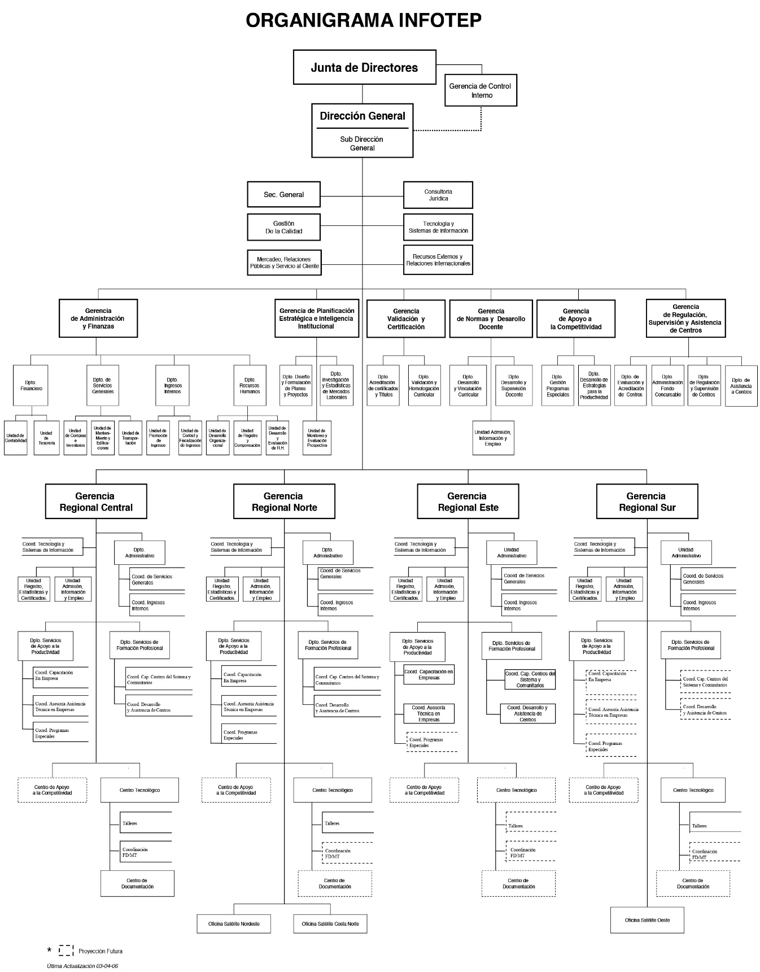
Certificación del Sistema de Gestión Bajo el Esquema de Acreditación UKAS de Inglaterra, 2017

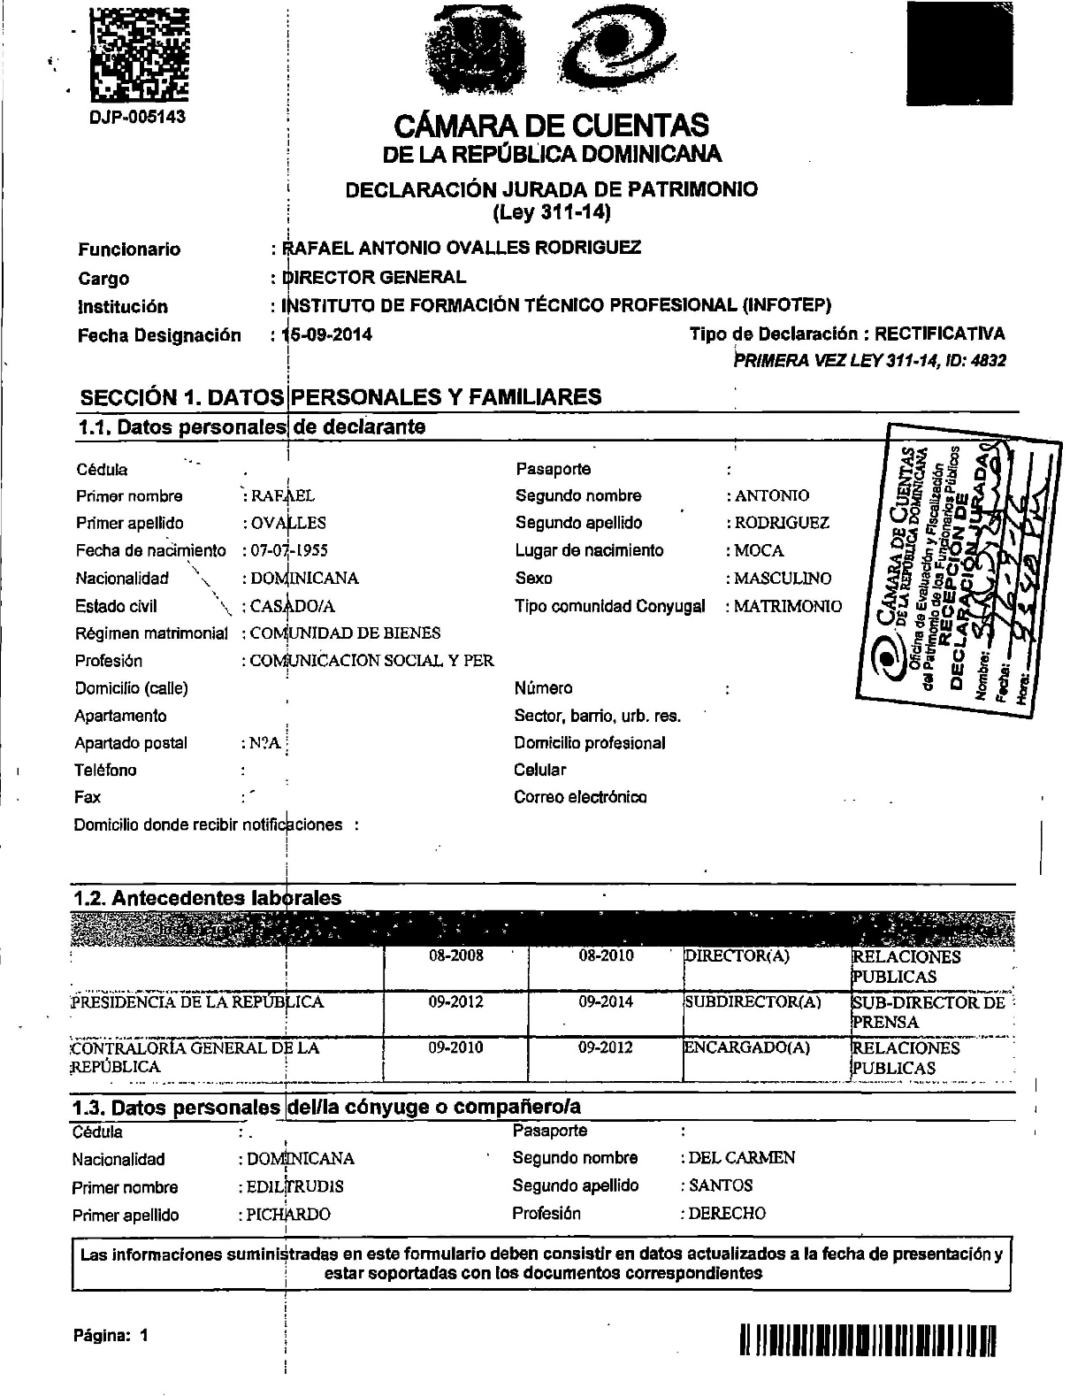
Declaración Jurada Lic. Rafael Ovalles, Director General
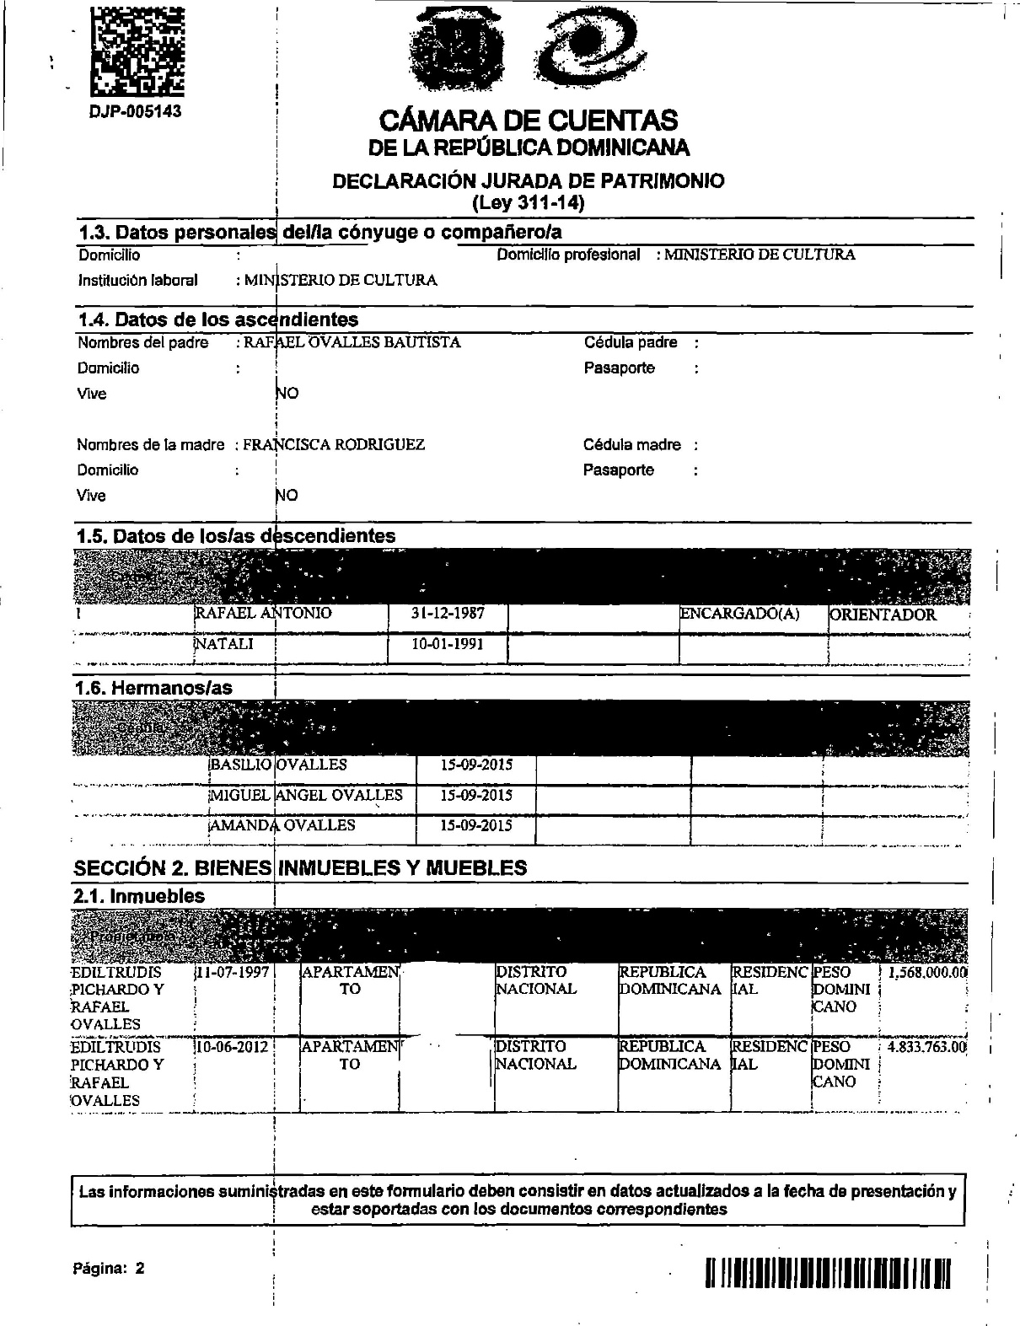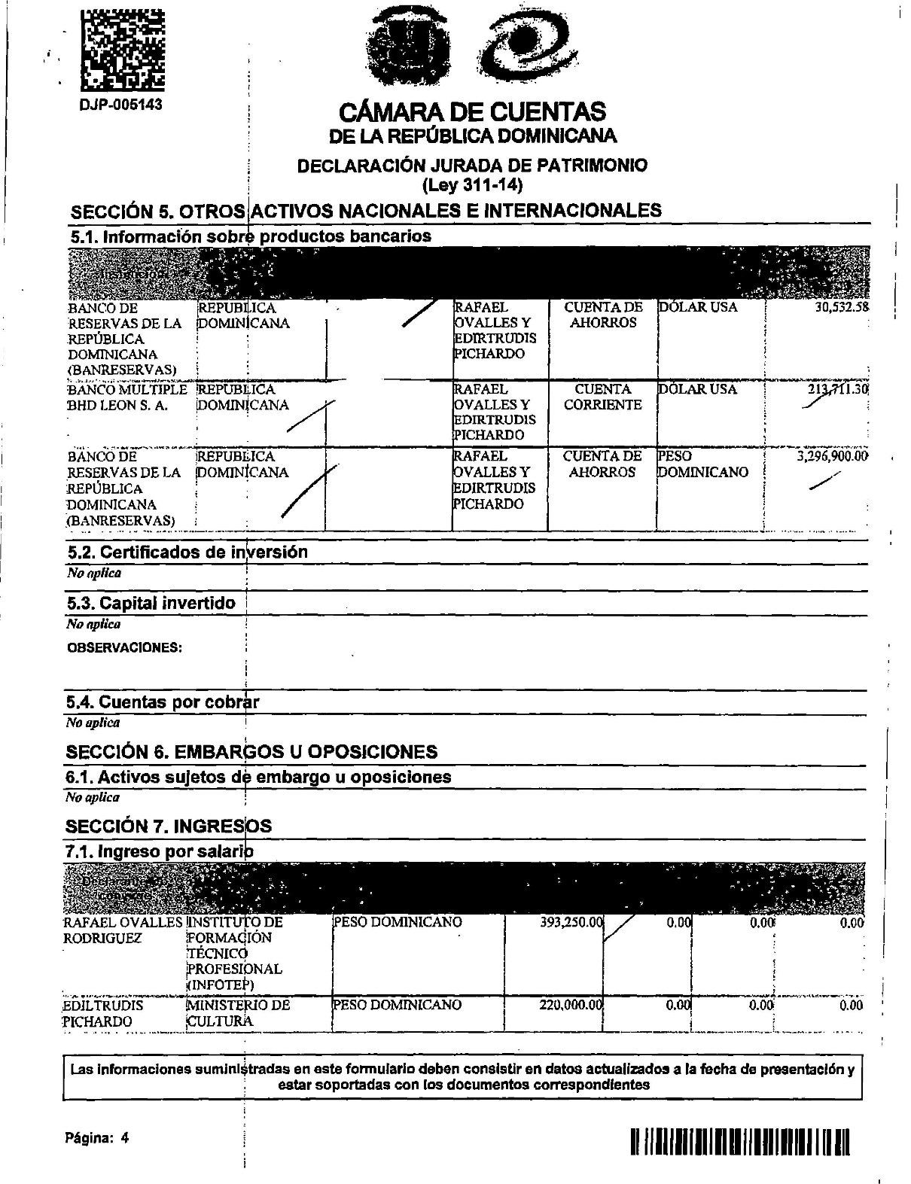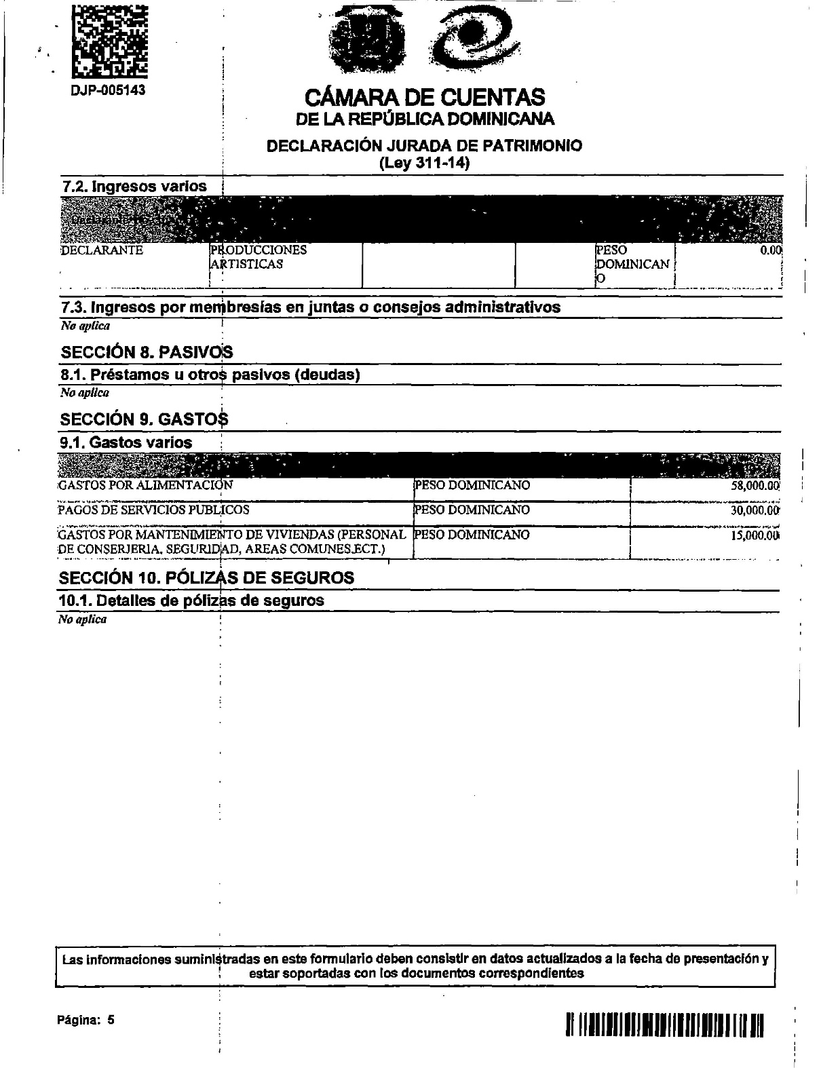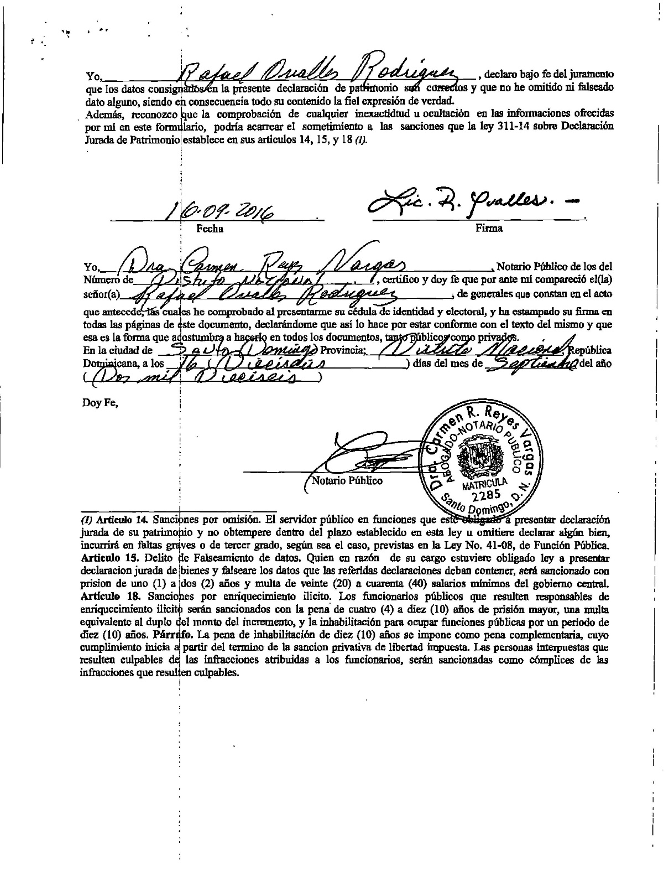
Declaración Jurada Lic. Maira Morla, Subdirectora Gral.
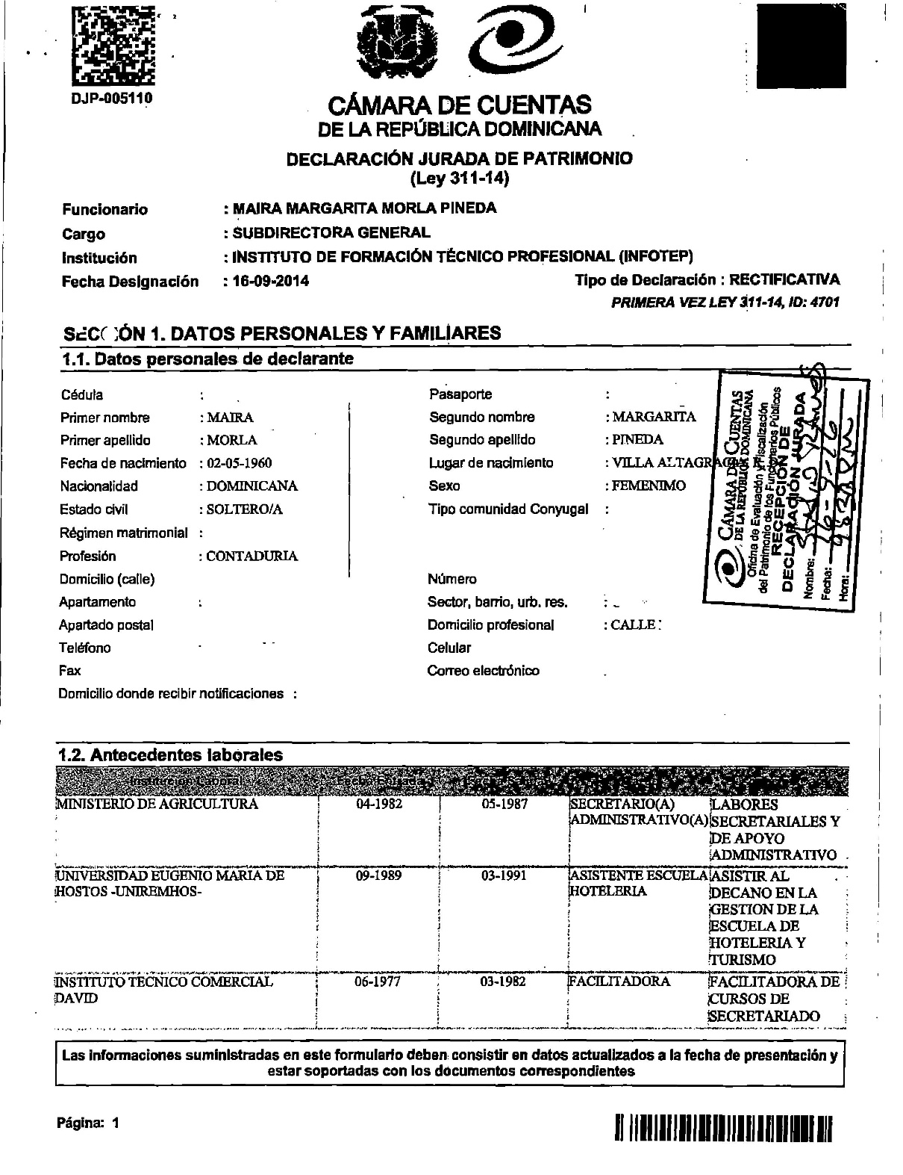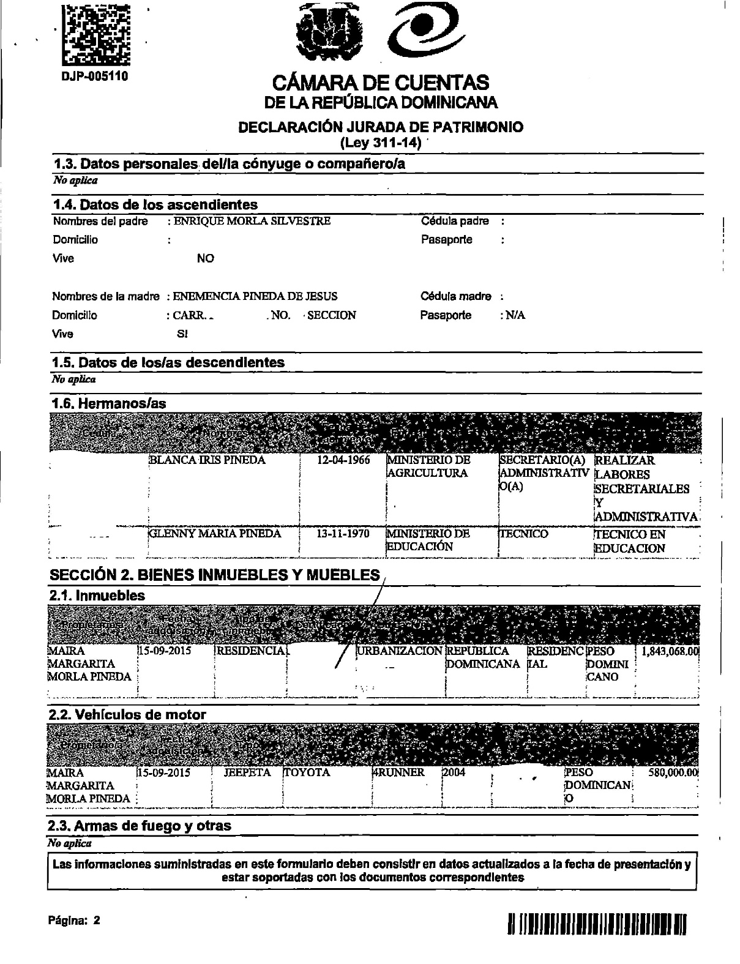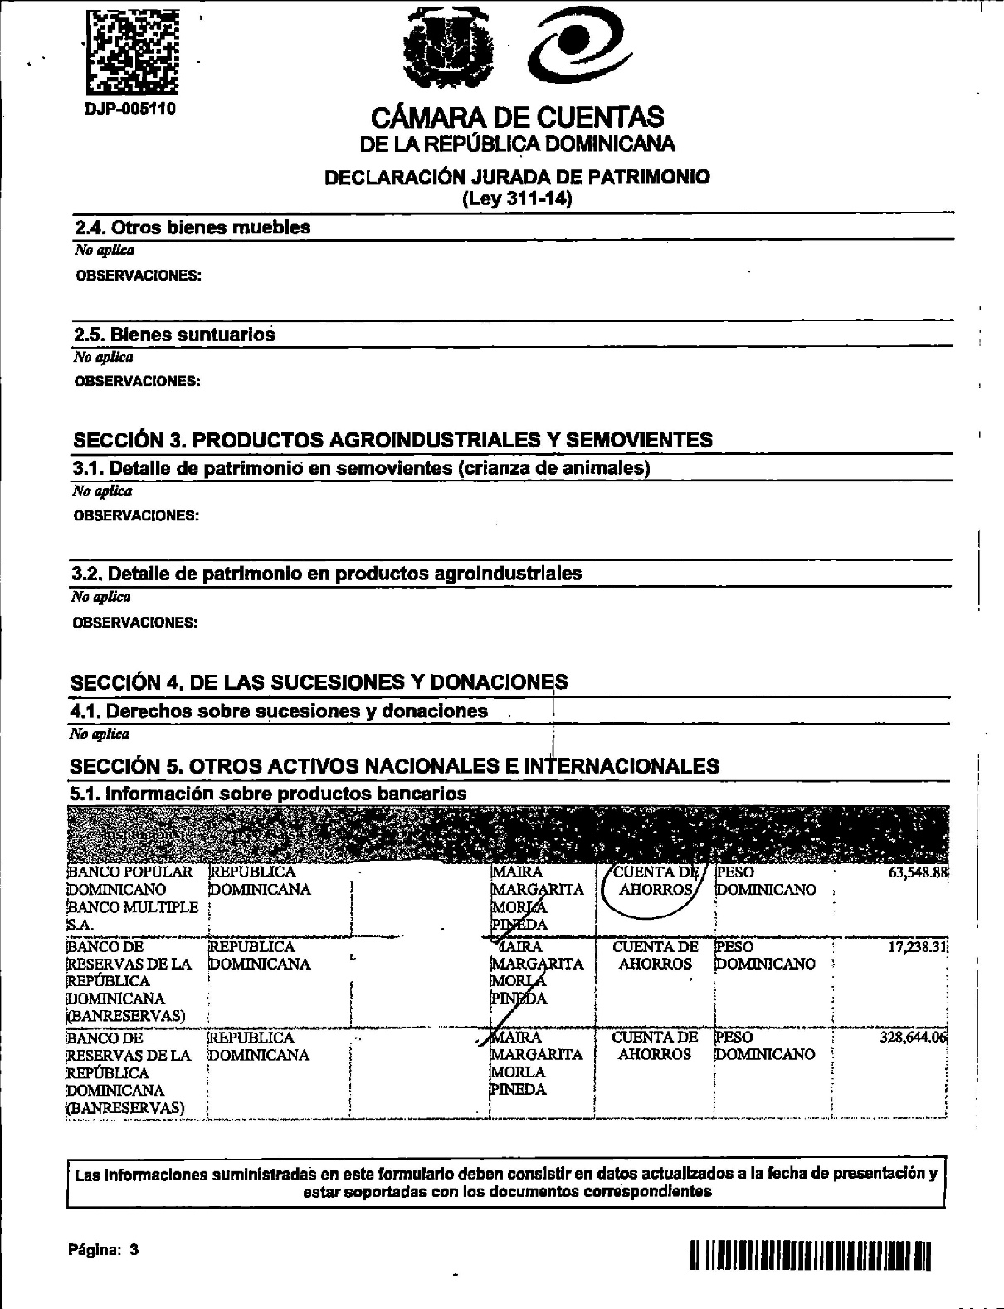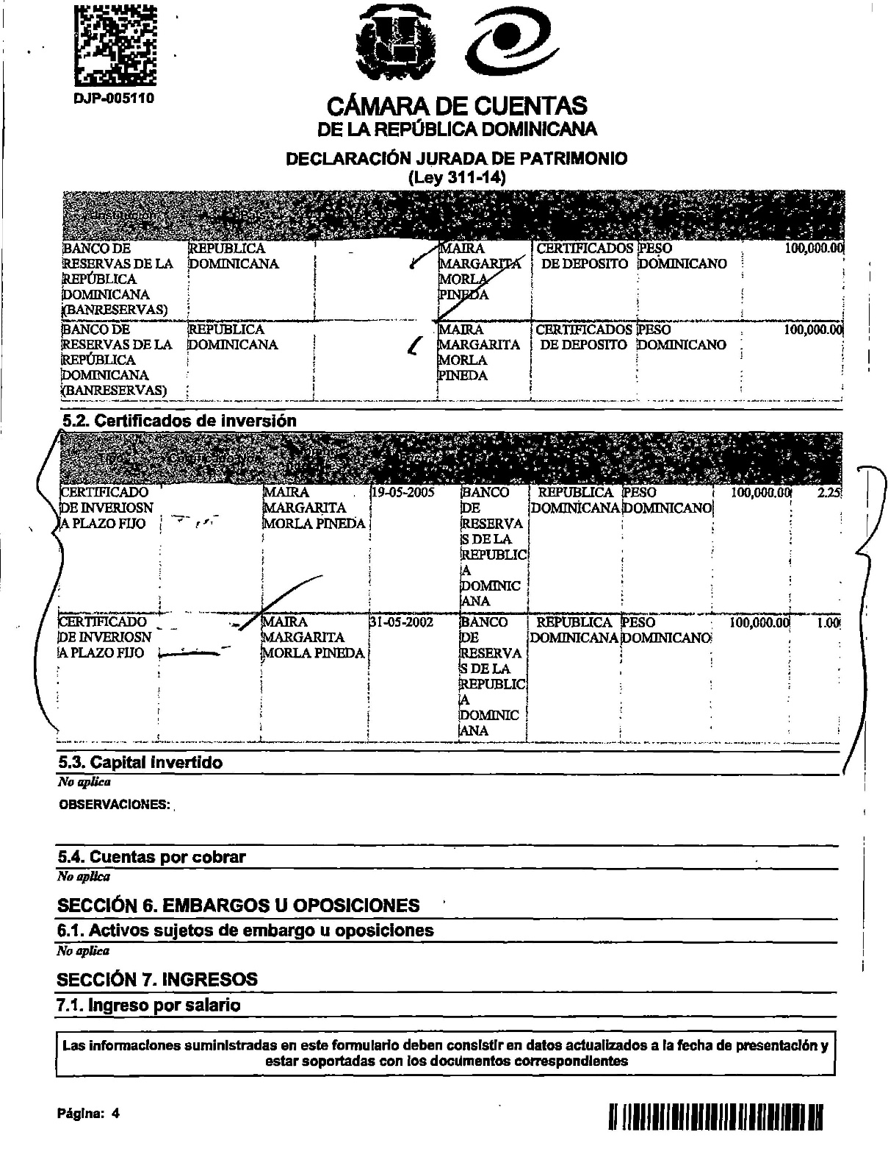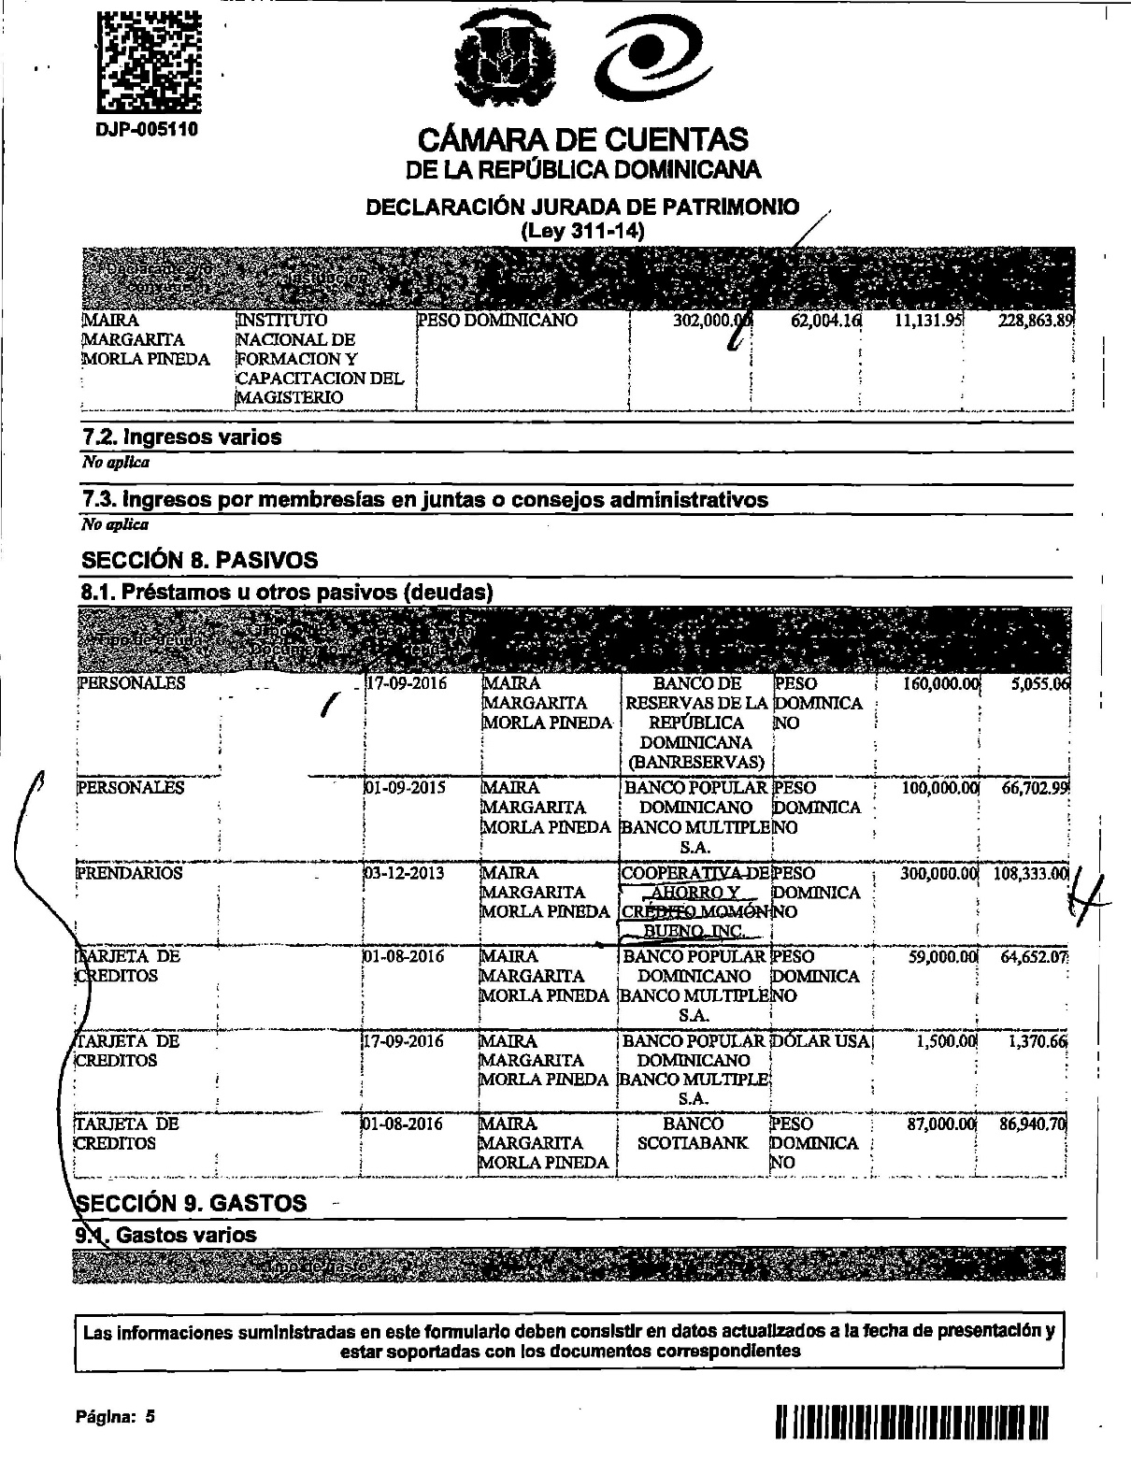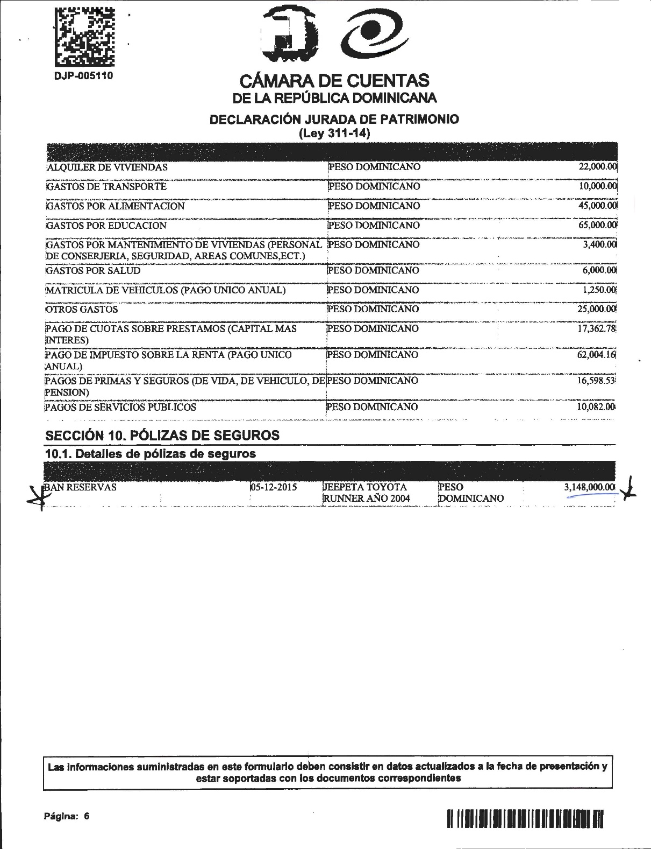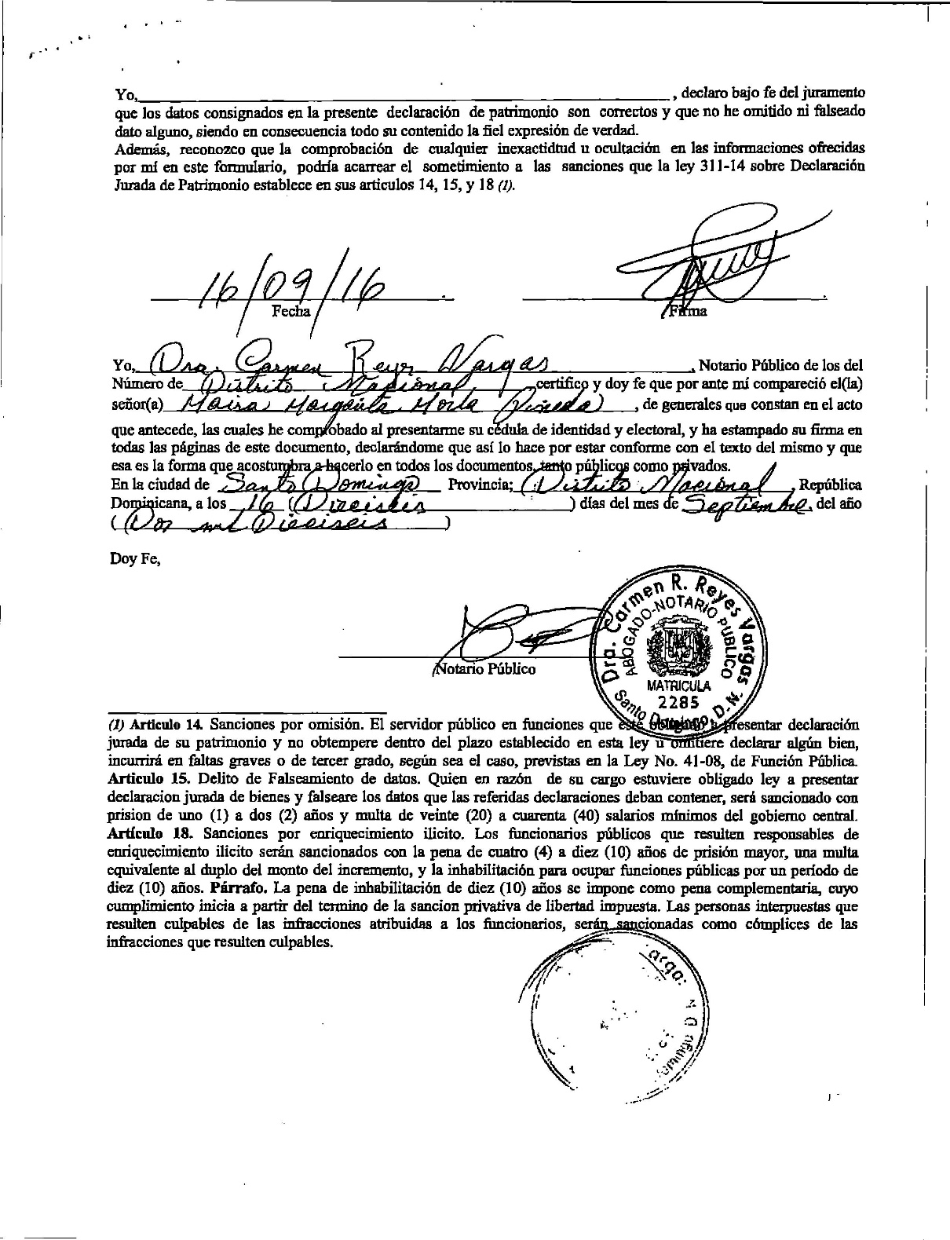
Declaración Jurada
Lic. Bilma Herasme, Gerente de Administración y Finanzas
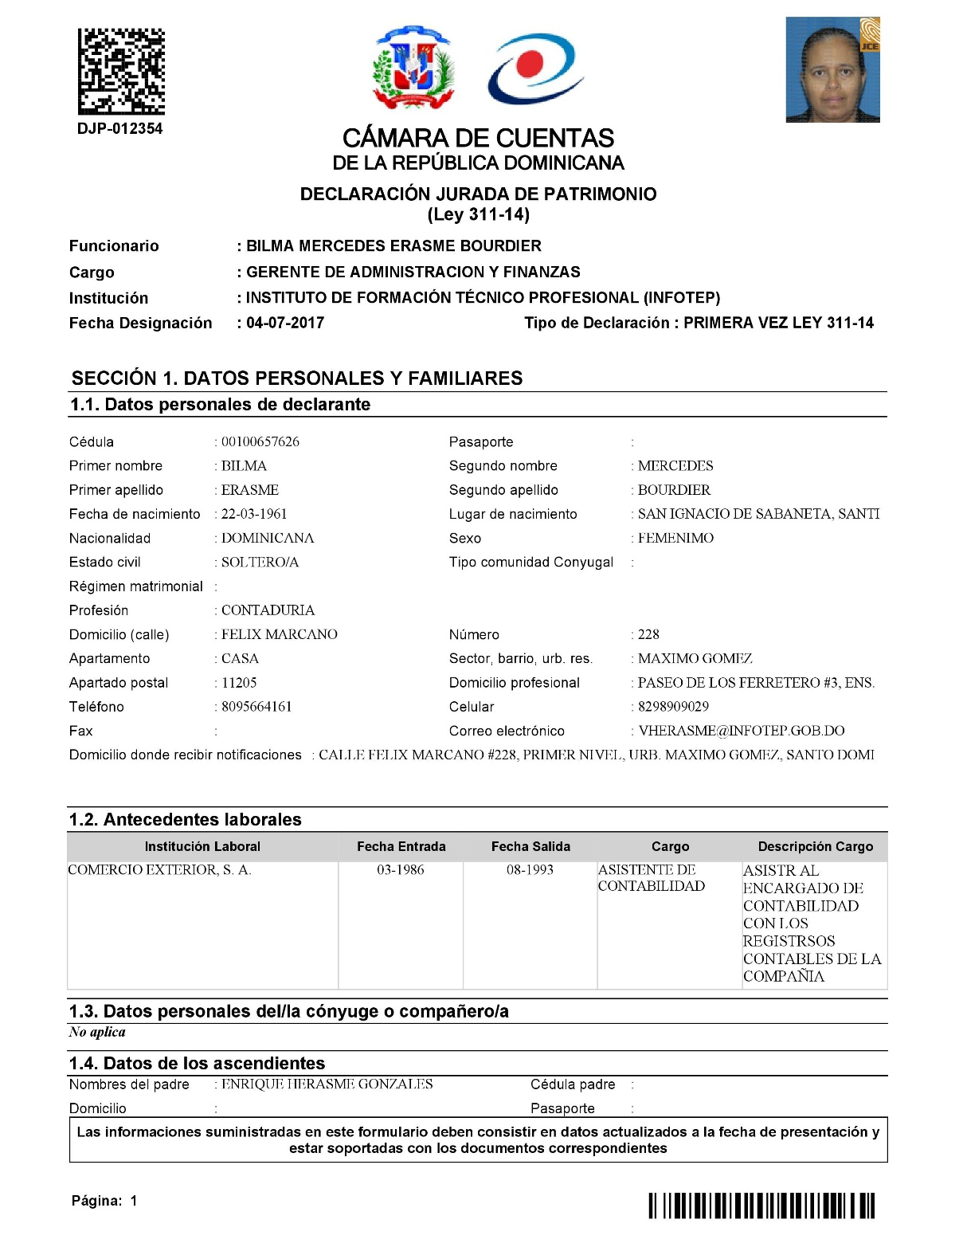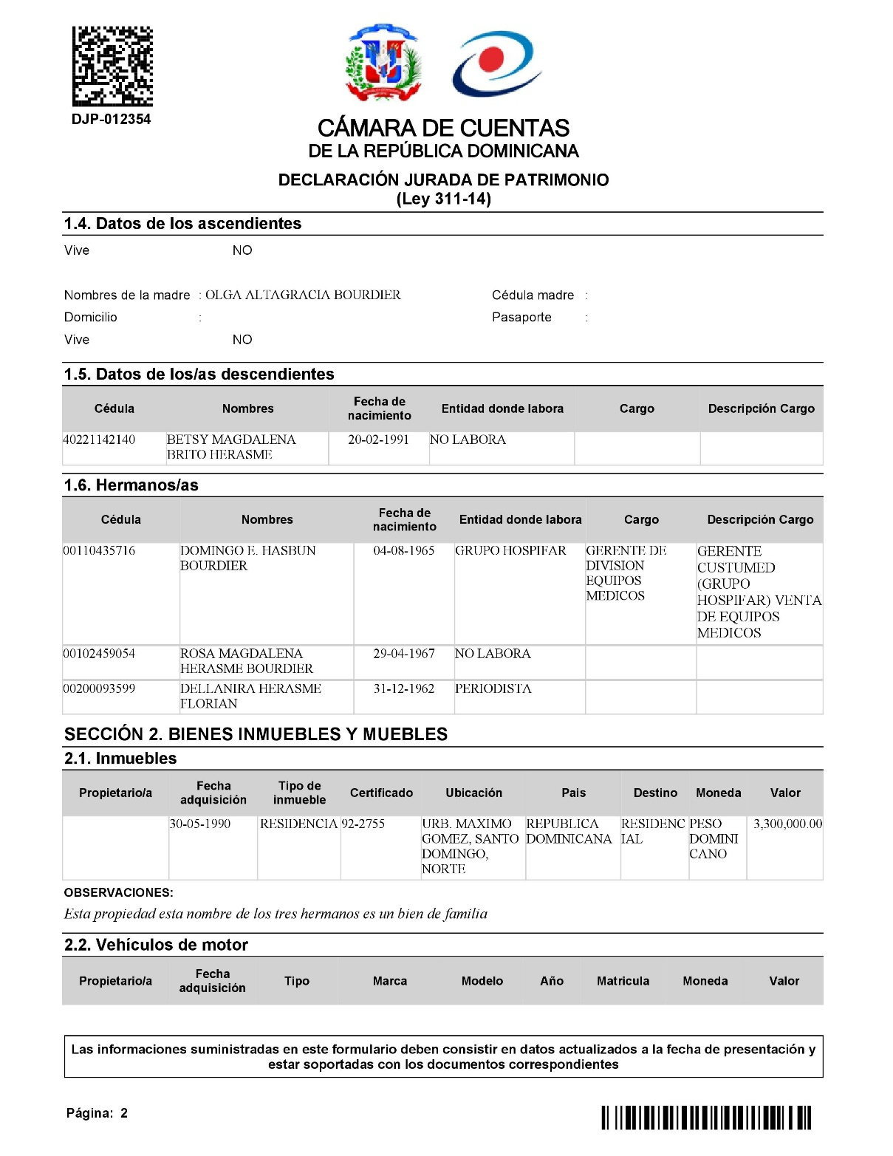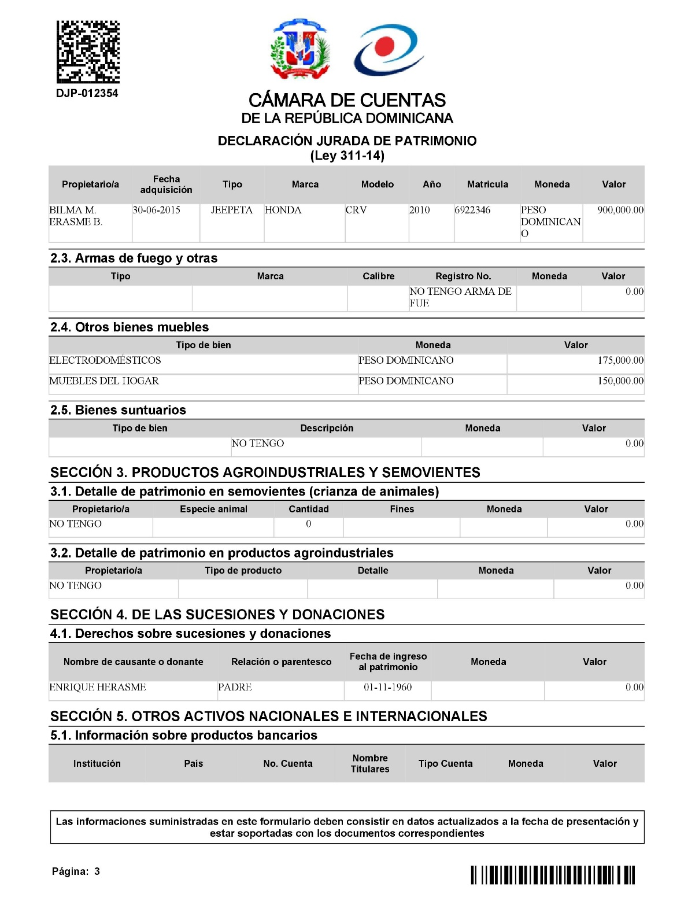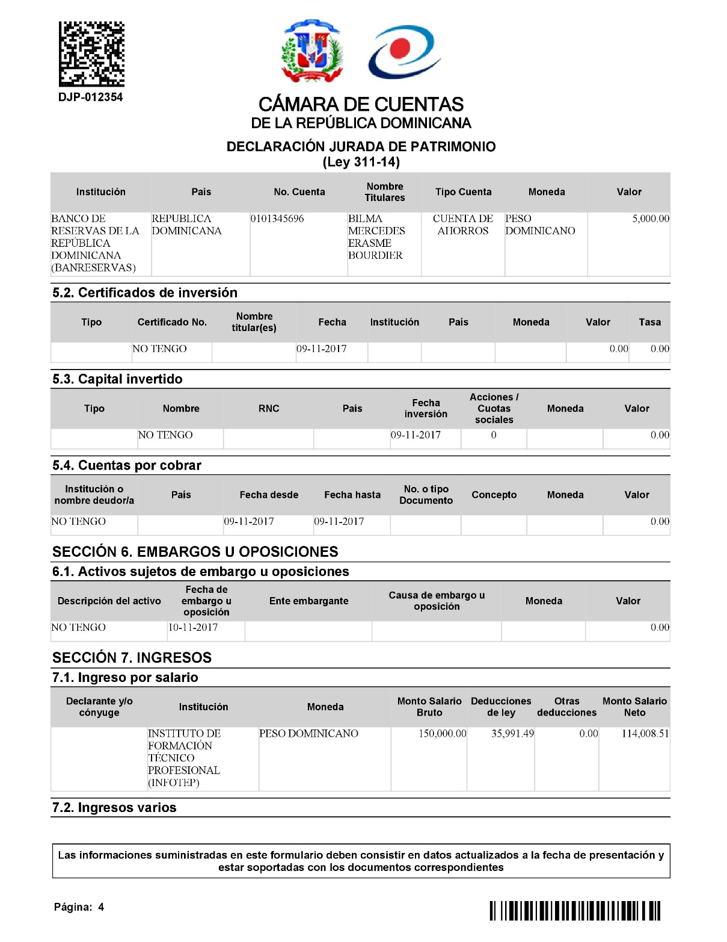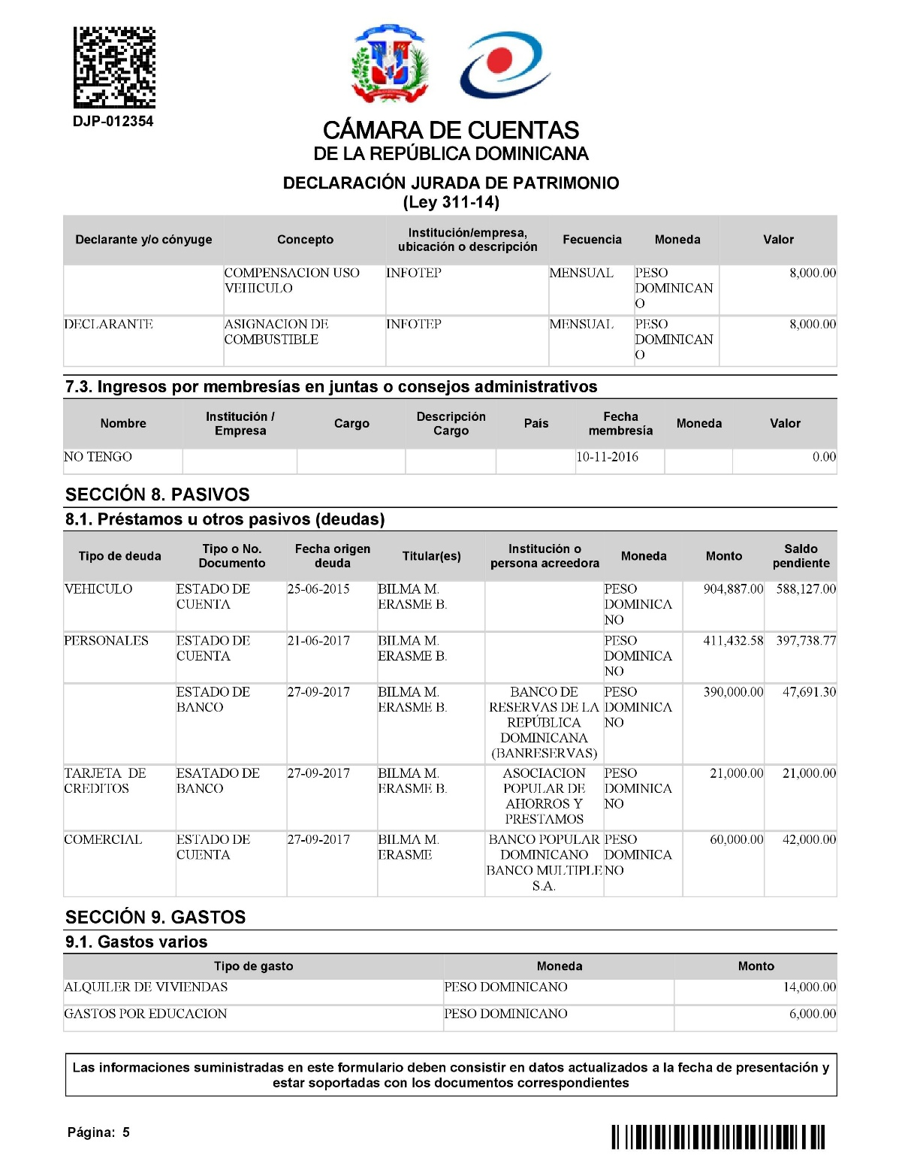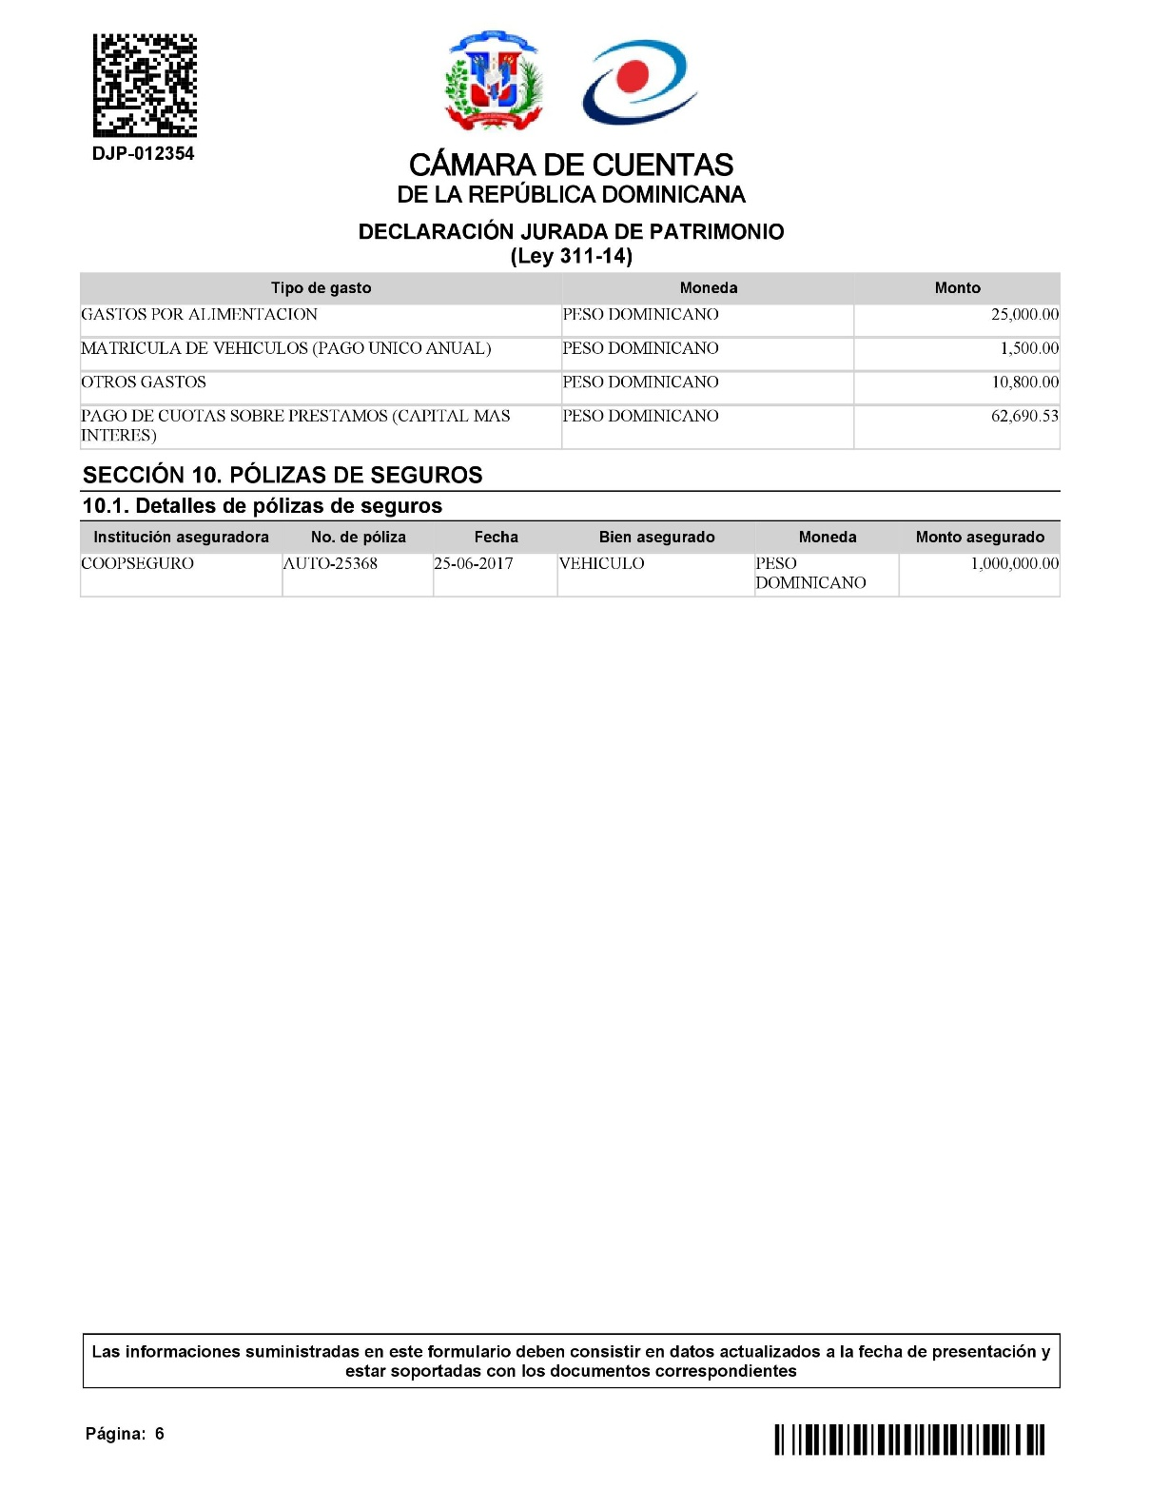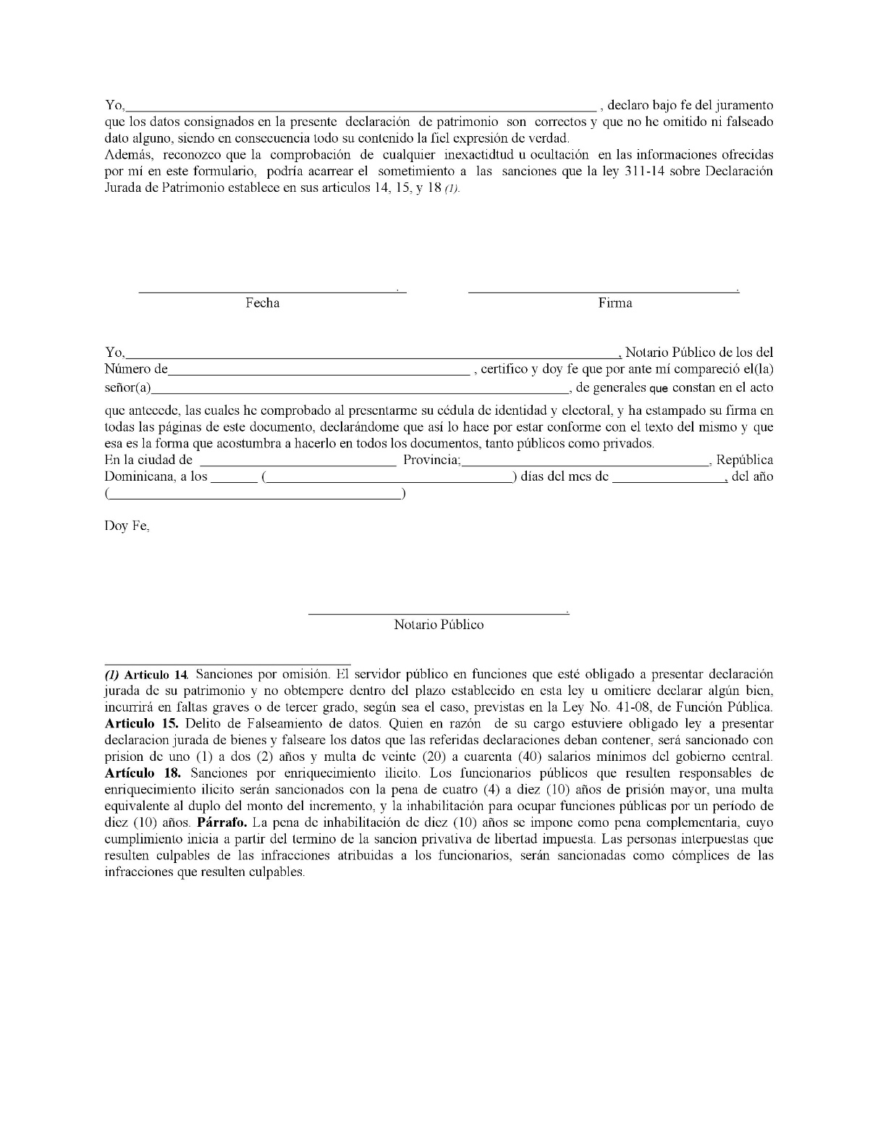
Declaración Jurada
Victoria Fernández, Encargada Unidad Compras e Inventario
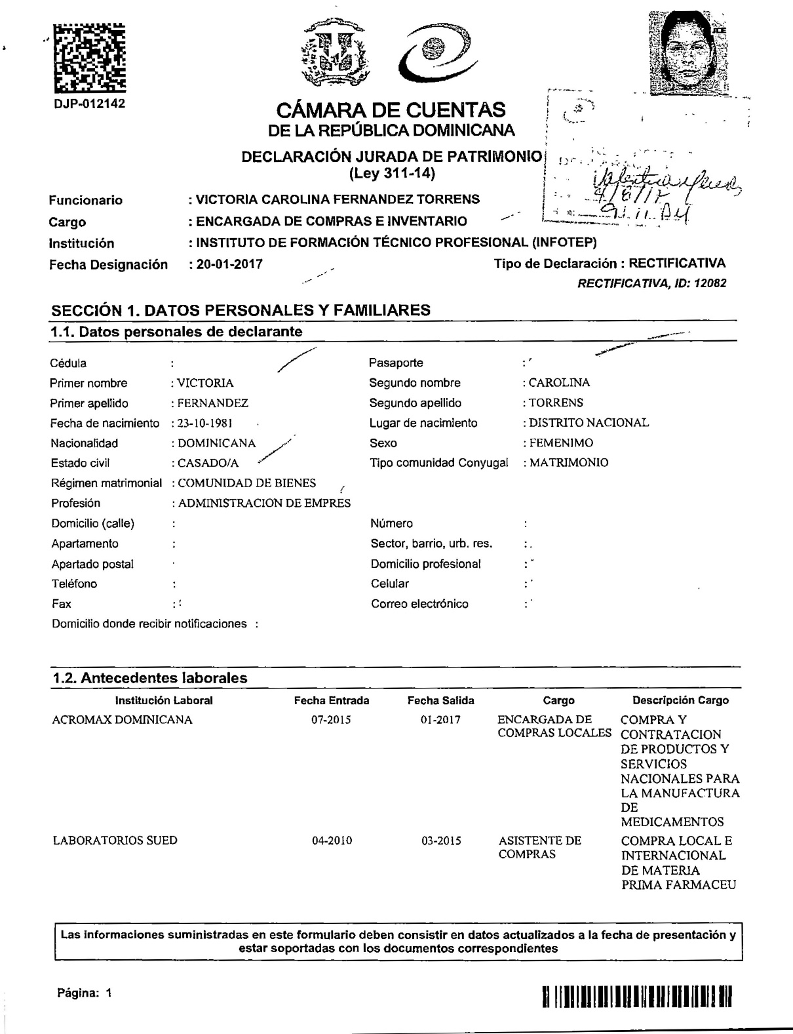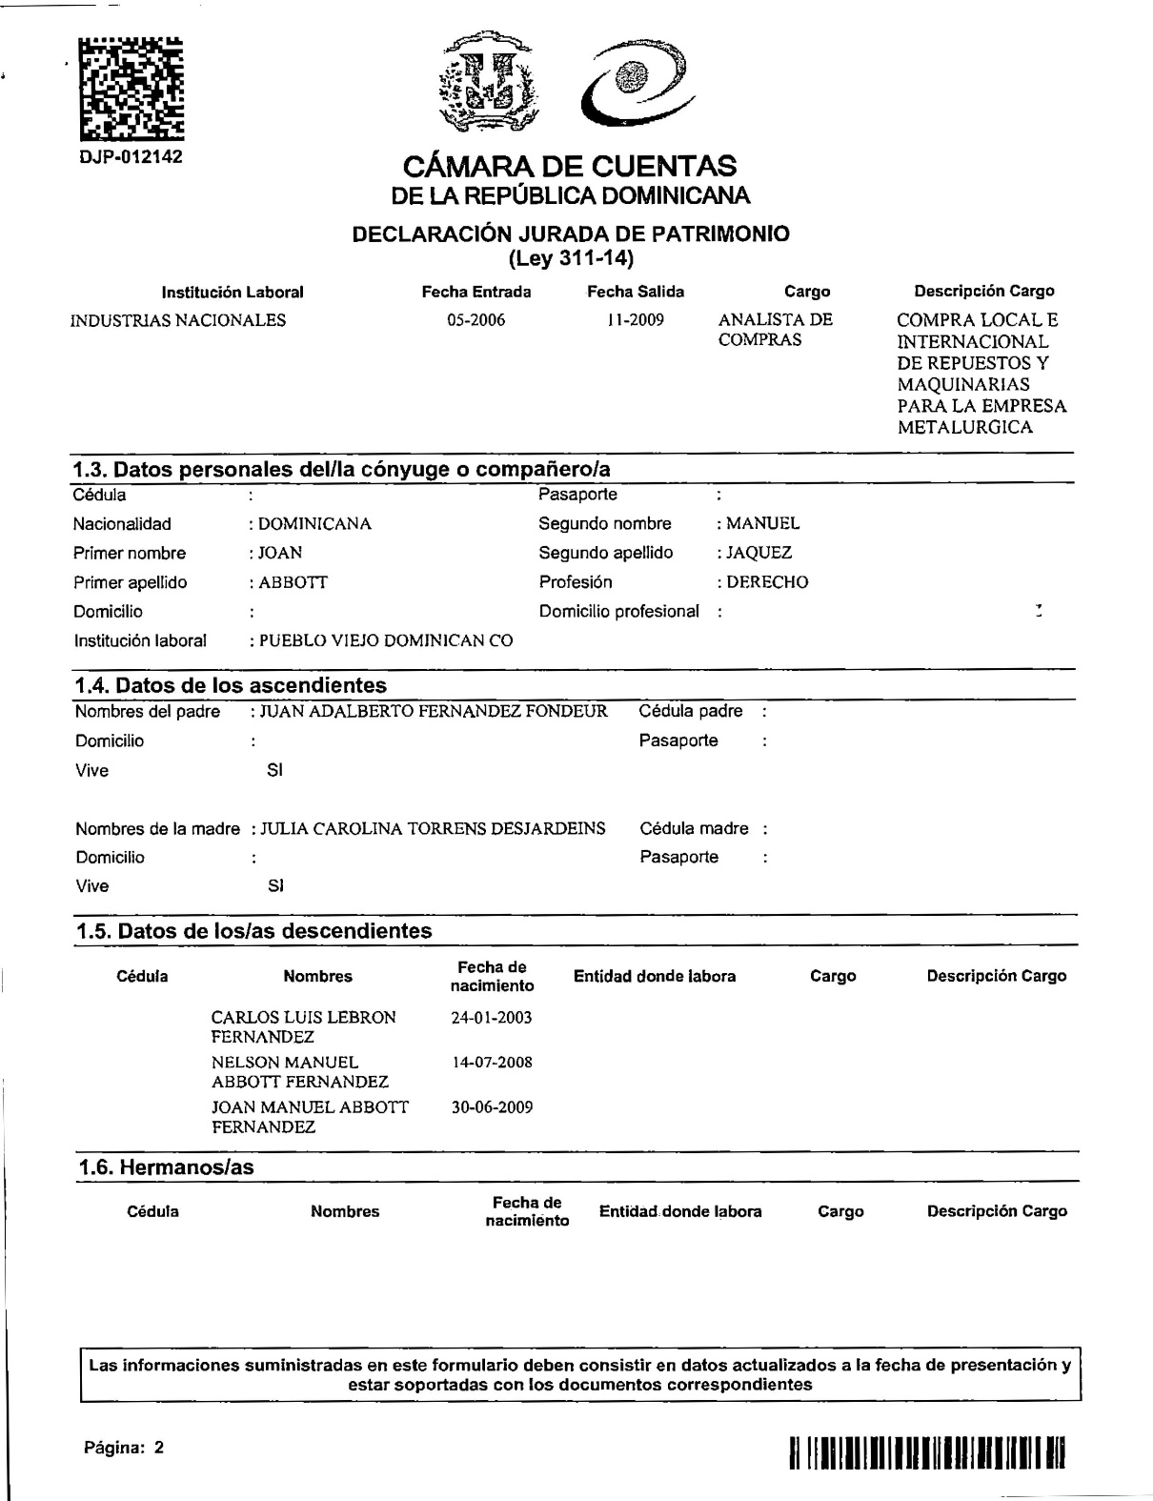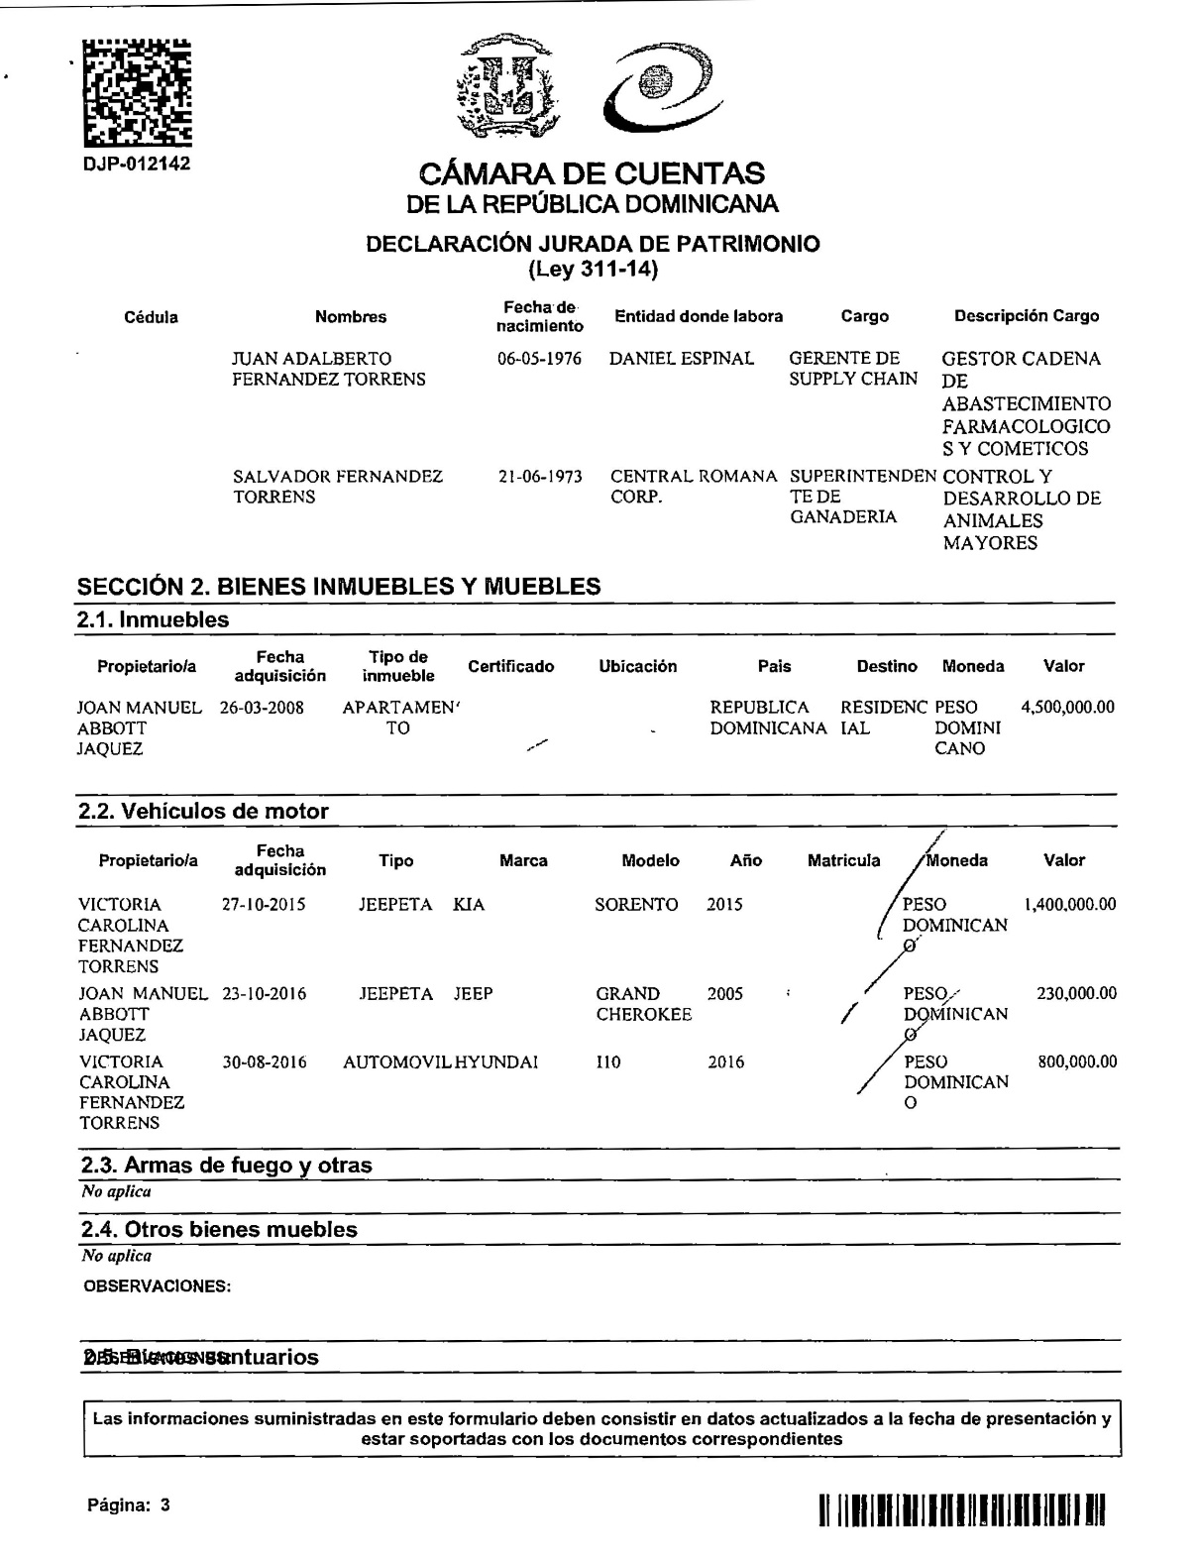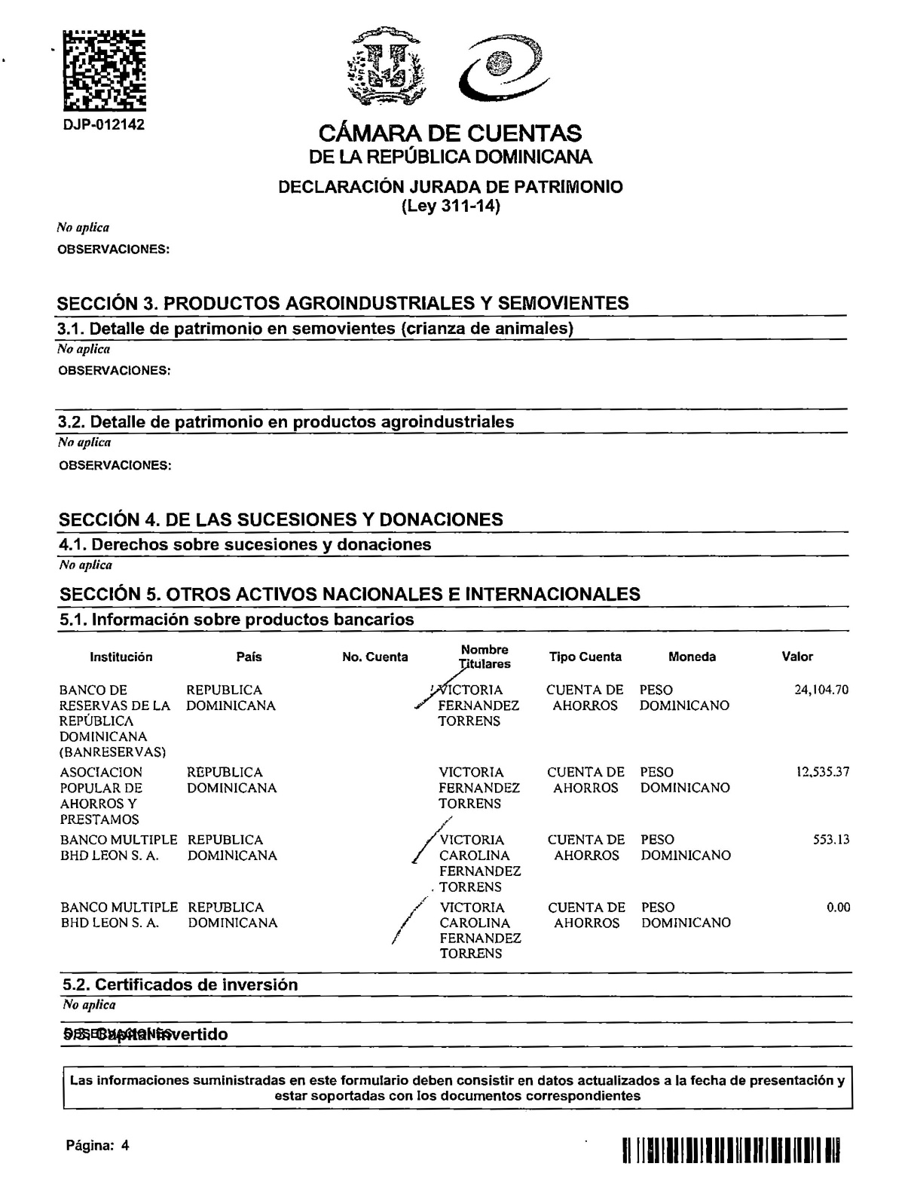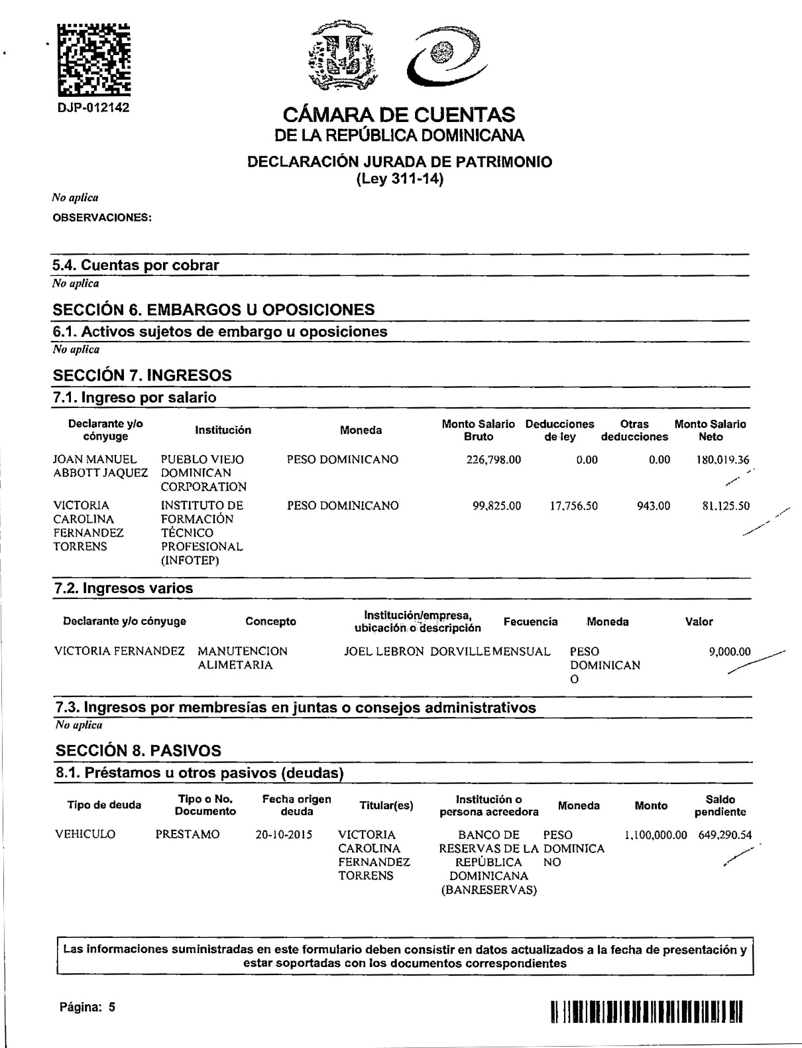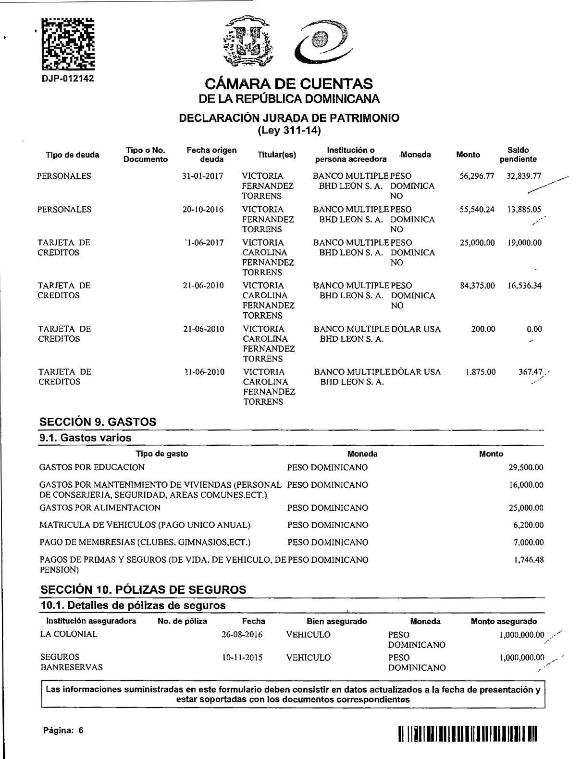

Instituto Nacional De Formación Técnico Profesional
INFOTEP Departamento Financiero
Anteproyecto Presupuesto Año 2018 (POA) Valores RD$

ACTIVIDAD 1
DIRECCION Y COORDINACION ADMINISTRATIVA

CUENTA | DESCRIPCION |  | MONTO
2.1.1.1 | Remuneración Personal Fijo
2.1.1.1.1 | Sueldos Fijos | Sueldos Fijos: Docentes, Técnicos y Administ. | 221,033,392.00
2.1.1.1.5 | Incentivos y escalafón | Reserva Aumento Salarial | 143,338,652.00
2.1.1.2.1 | Sueldo personal contratado y/o igualado | Docentes, Técnicos y Administ. a Termino | 16,357,360.00
2.1.1.3 | Sueldos al personal fijo en trámite de pensiones | Tramite de Pensión | 43,103,424.00
2.1.1.4 | Sueldo anual #13 | Regalía | 19,782,604.00
2.1.1.5.1 | Prestaciones económicas | Cesantía | 30,000,000.00
2.1.2.2 | Compensación
2.1.2.2.2 | Compensación por horas extraordinarias | Horas Extras | 3,100,000.00
2.1.2.2.4 | Primas de transporte | Compens. Uso de Vehic. | 2,446,100.00
2.1.2.2.9 | Bono Por Desempeño | Bono Por Competencia | -
2.1.3.1 | Dietas
2.1.3.1.1 | Dietas en el país | Dietas Junta de Direct. | 4,315,000.00
2.1.3.2.1 | Gastos de representación en el país | Gastos de Represent. J. D. | 500,000.00
2.1.4.2 | Otras Gratificaciones y Bonf.
2.1.4.2.1 | Bono Escolar | Ayuda Educativa | 35,000,000.00
2.1.4.2.3 | Gratificaciones por aniversario en la institución | Incentivo a la Perman. | -
2.1.5 | Contribuciones a la seguridad salud y riesgo laboral
2.1.5.1 | Contribuciones al seguro de salud | SFS y Seguro Dental | 16,831,004.00
2.1.5.2 | Contribuciones al seguro de pensiones | Pensión | 16,854,743.00
2.1.5.3 | Contribuciones al riesgo laboral | Riesgo Laboral | 2,329,095.00
2.2.1 | Servicios Básicos
2.2.1.3 | Teléfono Local | Teléfono | 11,800,000.00
2.2.1.5 | Servicios de Internet y TV por Cable | Internet | 4,600,000.00
2.2.1.6.1 | Energía Eléctrica | Energía Eléctrica | 10,500,000.00
2.2.1.7 | Agua | Agua | 1,500,000.00
2.2.2.1 | Publicidad y Propaganda | Publicidad y Propaganda | 5,000,000.00
2.2.2.2 | Impresión y Encuadernación | Impresos y Publicaciones | 4,550,000.00
2.2.3.1 | Viáticos dentro del país | Dietas | 3,310,000.00
2.2.3.3 | Viáticos fuera del país | Viaje Misión Oficial | 4,000,000.00
2.2.5 | Alquileres y Rentas
2.2.5.1 | Alquileres y Rentas de edificios y locales | Alquileres | 4,048,000.00
2.2.5.3.2 | Alquiler de equipos para computación | Alquileres | 500,000.00
2.2.6.1 | Seguro de bienes inmuebles | Seguros | 7,750,000.00
2.2.6.2 | Seguro de bienes muebles | Seguros | 7,750,000.00
2.2.6.3 | Seguro de Personas | Seguro de vida | 1,315,000.00
2.2.7.1 | Obras Menores
2.2.7.1.1 | Obras Menores en edificaciones | Mantto Edificios | 8,880,000.00
2.27.2 | Reparación de maquinarias y equipos
2.2.7.2.4 | Mantto.y reparación de equipos de oficina y muebles | Mantto Equipos | 860,000.00
2.2.7.2.6 | Mantto.y reparación de equipos transporte | Equipos de Transporte | 2,250,000.00
2.2.8.2 | Comisiones y Gastos bancarios | Comisiones Bancarias | 30,000,000.00
2.2.8.4 | Servicios Funerarios | Ayuda Funeraria | 550,000.00
2.2.8.7.2 | Servicios Jurídicos | Honorarios | 3,135,000.00
2.2.8.7.6 | Otros servicios técnicos profesionales | Honorarios | 20,185,000.00
2.2.8.9 | Otros gastos operativos | Talleres y Sem., J.D., Depreciación, Vigilancia, Act. de aniversario y Otros Gastos Grles | 75,559,000.00
2.3.1.1.1 | Alimentos y bebidas para personas | Refrigerios | 5,100,000.00
2.3.2.3 | Prendas de vestir | Otros Gastos de Personal | 2,750,000.00
2.3.2.4 | Calzados | Otros Gastos de Personal | 250,000.00
2.3.7.1 | Combustibles y Lubricantes
2.3.7.1.1 | Gasolina | Combustible, Asignación | 16,093,000.00
2.3.9.1 | Material para limpieza | Mat. De Limpieza, Higiene | 1,799,200.00
2.3.9.2 | Útiles de escritorio, oficina, informática y de enseñanza | Materiales de Oficina | 4,393,000.00
2.4.1.1.1 | Pensiones | Pensionados | 30,000,000.00
2.4.1.2.2 | Ayudas y Donaciones a Personas | Ayuda Médica y Educativa | 1,200,000.00
2.4.1.4 | Becas y viajes de estudios
2.4.1.4.1 | Becas nacionales | Capacitación Interna y Formación de Instruct. | 5,000,000.00
2.4.1.4.2 | Becas Extranjera | Capacitación Externa | 2,500,000.00
2.4.7.2 | Transf. Corrientes a Org. Internacionales | Cinterford y America Skills | 795,000.00
2.6 | Bienes Muebles, Inmuebles e Intangibles
2.6.1.1 | Muebles de Oficina y Estantería | Mobiliario y Equ. De Ofic. | 12,245,500.00
2.6.1.4 | Equipos de cómputos | Equipos de cómputos | 14,390,700.00
2.6.2.1 | Equipos y aparatos Audiovisuales | Maquinarias y Equipos | 270,000,000.00
2.6.4.1 | Automóviles y Camiones | Equipos de Transporte | 10,000,000.00
2.6.7.4 | Edificios no residenciales | Edificios | 215,600,000.00
 | TOTAL ACTIVIDAD 1 |  | 1,355,149,774.00
Fuente: Gcia. De Administración y Finanzas

ACTIVIDAD 2
ASESORIA Y ASISTENCIA TECNICA

CUENTA | DESCRIPCION |  | MONTO
2.1.1.1 | Remuneración Personal Fijo | Sueldos Fijos: Docentes, Técnicos y Administra. | 66,327,964.00
2.1.1.2 | Remuneración Personal con carácter transitorio | Docentes, Técnicos y Administra a Termino | 66,287,675.00
2.1.1.4 | Sueldo anual #13 | Regalía | 6,527,330.00
2.1.2.2.4 | Prima de Transporte | Compensación uso de Vehículos | 3,921,840.00
2.1.4.2.3 | Gratificaciones por aniversario en la institución | Incentivo a la Permanencia | -
2.1.5.1 | Contribuciones al seguro de salud | SFS y Seguro Dental | 9,402,449.00
2.1.5.2 | Contribuciones al seguro de pensiones | Seguridad Social | 9,415,710.00
2.1.5.3 | Contribuciones al riesgo laboral | Seguro Riesgo Laboral | 377,848.00
2.2.2.2 | Impresión y Encuadernación | Impresos y Publicaciones | 22,000.00
2.2.3.1 | Viáticos dentro del país | Dietas | 3,120,000.00
2.2.6.3 | Seguro de Personas | Seguro de Vida | 366,122.00
2.2.8.7.4 | Servicios de Capacitación | Acc. Form, proyectos, Convenios y ZF. | 70,300,000.00
2.2.8.7.6 | Otros Servicios Técnicos Profesionales | Honorarios | 220,000.00
2.2.8.9 | Otros gastos operativos | Talleres y Seminarios y Otros Gastos Grles | 6,790,000.00
2.3.9.2 | Útiles de escritorio, oficina, informática y de enseñanza | Materiales de Oficina | 848,000.00
2.3.9.9 | Productos y Útiles Varios | Mat. Operación Centro | 662,685.00
2.6.1.1 | Muebles de Oficina y Estantería | Mobiliario y Equ. De Ofic. | 26,000.00
2.6.1.4 | Equipos de cómputos | Equipos de cómputos | 114,000.00
 | TOTAL ACTIVIDAD 2 |  | RD$ 244,729,623.00
Fuente: Gcia. De Administración y Finanzas

ACTIVIDAD 3
CAPACITACION, PERFECCIONAMIENTO Y ESPECIALIZACION PARA LOS TRABAJADORES

CUENTA | DESCRIPCION |  | MONTO
2.1.1.1 | Remuneración Personal Fijo
2.1.1.1.1 | Sueldos Fijos | Sueldos Fijos: Docentes, Técnicos y Administ. | 287,014,332.00
2.1.1.2.1 | Sueldo personal contratado y/o igualado | Docentes, Técnicos y Administ. a Termino | 545,406,355.00
2.1.1.4 | Sueldo anual #13 | Regalía | 40,209,862.00
2.1.2.2 | Compensación
2.1.2.2.2 | Compensación por horas extraordinarias | Horas Extras | 5,815,000.00
2.1.2.2.4 | Primas de transporte | Compens. Uso de Vehic. | 7,457,329.00
2.1.4.2.3 | Gratificaciones por aniversario en la Institución | Incentivo a la Perman. | -
2.1.5 | Contribuciones a la l seguridad salud y riesgo laboral
2.1.5.1 | Contribuciones al seguro de salud | SFS y Seguro Dental | 72,919,095.00
2.1.5.2 | Contribuciones al seguro de pensiones | Pensión | 73,492,890.00
2.1.5.3 | Contribuciones al riesgo laboral | Riesgo Laboral | 8,029,721.00
2.2.1 | Servicios Básicos
2.2.1.3 | Teléfono Local | Teléfono | 14,237,815.00
2.2.1.6.1 | Energía Eléctrica | Energía Eléctrica | 33,379,500.00
2.2.1.7 | Agua | Agua | 2,161,500.00
2.2.2.1 | Publicidad y Propaganda | Publicidad y Propaganda | 1,600,000.00
2.2.2.2 | Impresión y Encuadernación | Impresos y Publicaciones | 3,678,000.00
2.2.3.1 | Viáticos dentro del país | Dietas | 16,905,500.00
2.2.5.1 | Alquileres y Rentas de edificios y locales | Alquileres | 6,209,060.00
2.2.6.3 | Seguro de Personas | Seguro de vida | 2,248,513.00
2.2.7.1 | Obras Menores
2.2.7.1.1 | Obras Menores en edificaciones | Mantto Edificios | 34,162,000.00
2.27.2 | Reparación de maquinarias y equipos
2.2.7.2.4 | Mantto.y reparación de equipos de oficina y muebles | Mantto Equipos | 14,388,000.00
2.2.7.2.6 | Mantto.y reparación de equipos transporte | Equipos de Transporte | 7,370,000.00
2.2.8.7.4 | Servicios de Capacitación | Acc. Form, proyectos, Convenios | 738,630,005.00
2.2.8.7.6 | Otros servicios técnicos profesionales | Honorarios | 8,005,000.00
2.2.8.9 | Otros gastos operativos | Talleres y Sem., J.D., Depreciación, Vigilancia, Act. de aniversario, Día del Maestro y Otros Gastos Grles | 83,915,700.00
2.3.1.1.1 | Alimentos y bebidas para personas | Refrigerios | 3,490,000.00
2.3.7.1.1 | Gasolina | Combustible, Asignación | 40,185,860.00
2.3.9.1 | Material para limpieza | Mat. De Limpieza, Higiene | 9,040,000.00
2.3.9.2 | Útiles de escritorio, oficina, informática y de enseñanza | Materiales de Oficina | 9,305,500.00
2.3.9.9 | Productos y Útiles Varios | Mat. Operación Centro | 89,018,971.00
2.4.1.4.1 | Becas nacionales | Capacitación Interna y Formación de Instruct. | 2,000,000.00
2.6 | Bienes Muebles, Inmuebles e Intangibles
2.6.1.1 | Muebles de Oficina y Estantería | Mobiliario y Equ. De Ofic. | 12,563,500.00
2.6.1.4 | Equipos de cómputos | Equipos de cómputos | 11,560,300.00
2.6.2.1 | Equipos y aparatos Audiovisuales | Maquinarias y Equipos | 45,000,000.00
2.6.4.1 | Automóviles y Camiones | Equipos de Transporte | -
2.6.7.4 | Edificios no residenciales | Edificios | 49,000,000.00
 | TOTAL ACTIVIDAD 3 |  | 2,278,399,308.00
 | TOTAL GENERAL PRESUPUESTO |  | 3,878,278,705.00
Fuente: Gcia. De Administración y Finanzas

Contrataciones y Adquisiciones Año 2017
Licitaciones Públicas

Número Proceso | Descripción | Monto Adjudicado
LPN-01 | Adquisición Equipos & Softwares Informáticos | 27,218,076.12
LPN-05 | Electrodomésticos para uso Didáctico e Institucional | 5,500,000.00
LPN-06 | Servicios de Elaboración de Planos de Construcción ECI | 7,200,000.00
LPN-07 | Vehículos Institucionales (5 camionetas, 1 furgoneta) | 12,842,865.21
 |  | 52,760,941.33
Fuente: Unidad de Compras e Inventario

Contrataciones y Adquisiciones Año 2017
Comparaciones de Precios
Número Proceso | Descripción | Monto Adjudicado  RD$
CP-01 | Adquisición de Artículos del Hogar para el Nuevo Edificio GRC | 1.936.008,94
CP-03 | Adquisición de Mob. y Eq. de Oficina para el Nuevo Edificio GRC | 1.532.426,16
CP-04 | Adquisición de Letreros Institucionales para GRC y ONA | 597.646,40
CP-05 | Salón de evento para Seminario de Formación Dual | 1.323.240,21
CP-06 | Servicio de Impresos diversos de la Institución | 1.092.780,30
CP-08 | Adquisición de Equipos y Artículos Audiovisuales para Mercadeo | 1.753.314,80
CP-09 | Contratación de la Construcción de las Edificaciones: Lote I: Edificio de Aulas y Talleres La Romana (GRE); Lote II: Ampliación de 6 Aulas, Azua, (GRS); Lote III: Remodelación de Talleres de Panadería y Repostería Gerencia Regional Central (GRC), del INFOTEP | 42.406.267,84
CP-10 | Adquisición de Muebles y Mobiliario para los Salones Multiusos y Talleres de la GRC, GRN, GRS, GRE y ONA | 2.714.964,53
CP-11 | Adquisición de Muebles de oficina para la ONA, GRC, GRN, GRS Y GRE del INFOTEP | 2.184.797,61
CP-12 | Servicio de Hotelería para Seminario Marco nacional de las cualificaciones | 1.190.881,00
CP-13 | Adquisición de Audiovisuales para el Nuevo Edificio de la GRC & ONA | 1.784.000,00
CP-14 | Alimentos y Bebidas Fiesta Día del Maestro | 2.048.661,72
CP-15 | Servicio de Estudio de Valoración estructura, perfiles y escalas salariales. | 2.531.000,00
CP-16 | Adquisición e Instalación de Cámaras de Seguridad para GRC, GRS (Azua y San Juan de la Maguana), ONA y Almacenes | 1.851.359,51
CP-17 | Servicio de Hotelería para celebración de Taller Docente | 1.891.086,32
CP-18 | Contratación Servicio de Alimentos y Bebidas para Fiesta de Navidad | 1.921.074,22
CP-19 | Contratación Servicio de Alquileres y montaje de eventos para Fiesta de Navidad | 1.450.000,00
CP-20 | Adquisición de Calendarios y Agendas 2018 para INFOTEP | 841.189,80
CP-21 | Readecuación del Estacionamiento Vehicular Oficina Nacional | 2.750.000,00
CP-23 | Alquiler de Salón para Conferencia Empresarios | 1.385.000,00
 |  | 75.185.699,36
Fuente: Unidad de Compras e Inventario

Contrataciones y Adquisiciones Año 2017
Compras Menores
Número Proceso | Descripción | Monto Adjudicado
CM-01 | "Adquisición de Artículos de Limpieza, para uso de la Oficina Nacional" | 37.895,30
CM-02 | “Adquisición de Suministros de Oficina para la (ONA) del INFOTEP”. | 347.558,97
CM-03 | “Contratación de Servicios de Mantenimiento de Cámaras de Seguridad y Sistema Contraincendios.” | 266.679,53
CM-06 | "Adquisición de Suministros para Impresoras para Stock de Almacén de la ONA del INFOTEP" | 773.507,95
CM-06B | "Contratación de Servicios de Alimentos y Bebidas para la Inauguración del Nuevo Edificio de la Gerencia Regional Central (GRC)” | 195.404,47
CM-07 | Adquisición de UPS, para la Oficina Nacional (ONA) | 416.916,62
CM-08 | “Adquisición de Componentes para Vehículos de la Oficina Nacional del INFOTEP” | 280.207,85
CM-10 | Servicios de Asesoría para Diseño, Plan Estratégico y Esquema de Control de Gestión a Cos, del INFOTEP | 471.000,00
CM-11 | “Adquisición de Banderas, Banderolas y Astas para uso de la Institución” | 147.500,00
CM-12 | “Servicio de Electrificadores de cerco para el Almacén Nacional y la Oficina Nacional” | 448.617,69
CM-13 | “Servicios de Mantenimiento a Transformador Eléctrico de la ONA del INFOTEP” | 253.723,60
CM-14 | “Adquisición de Carpas para uso de la Institución” | 122.307,00
CM-15 | Adquisición de Suministros para Impresoras para uso de la ONA del INFOTEP | 776.874,79
CM-16 | Servicios de Asesoría para Diseño, Plan Estratégico y Esquema de Control de Gestión a COS, del INFOTEP | 471.768,00
CM-17 | "Adquisición de Suministros de Oficina, para uso de la Institución" | 74.039,41
CM-18 | Adquisición de Artículos de Limpieza, para uso de la Oficina Nacional | 302.153,16
CM-19 | “Adquisición de Equipos para Vigilantes la Oficina Nacional del INFOTEP ” | 217.167,20
CM-20 | “Adquisición de Artículos Ferreteros para la Oficina Nacional del INFOTEP” | 507.912,04
CM-21 | "Alquiler de salón para la celebración del día del maestro 2017" | 588.525,00
CM-22 | Estudio de Suelo GRE La romana | 252.353,34
CM-23 | Contratación de Servicios de Instalaciones de puntos de Red en diferentes departamentos de la Oficina Nacional del INFOTEP | 176.069,69
CM-24 | Alojamiento en Hotel para Invitados Internacionales | 466.944,00
CM-25 | Adquisición de Impresos | 659.017,42
CM-26 | Readecuación archivo y corresp., Área enfermería de la GRC y división de cristal oficina de evento | 556.155,83
CM-27 | Adquisición de Suministros para Impresoras para uso de la ONA del INFOTEP | 882.222,11
CM-28 | Alquileres de utensilios para la Celebración del día Maestro 2017 | 1.007.746,00
CM-29 | "Contratación de Empresa para la Coordinación y Logística de Evento" | 682.630,00
CM-30 | “Adquisición de Centros de Mesas, para la Celebración del día Nacional del Maestros 2017” | 466.944,00
CM-31 | “Adquisición de telas para taller de confección GRE” | 504.450,00
CM-32 | Servicios de Alimentos y Bebidas para la Conferencia sobre Metodología Score | 307.724,93
CM-33 | Adquisición de Libros Técnicos para la Gerencia Regional Central y la Gerencia de Normas del INFOTEP | 292.819,00
CM-34 | “Instalación de Puerta Corrediza de Cristal e Instalación de Motores Eléctricos para Portones GRC y Almacén Nacional del INFOTEP” | 578.117,80
CM-35 | “Adquisición de Muebles y Mobiliario para los Salones Multiusos y Talleres de la GRC, GRN, GRS y GRE y ONA del INFOTEP” (segunda convocatoria) | 744.226,00
CM-36 | “Adquisición Muebles de Oficina para la ONA, GRC, GRN, GRS, y GRE del INFOTEP” (segunda convocatoria) | 642.670,89
CM-37 | “Adquisición de Artículos de Higiene, Limpieza y Alimentos, para uso de la Oficina Nacional del INFOTEP” | 336.554,88
CM-38 | Alquiler de Salón para Celebración Fiesta Navideña 2017 | 594.720,00
CM-39 | “Adquisición de Suministros de Oficina, para uso de la Institución" | 121.568,31
CM-40 | "Adquisición de UPS, para uso de la Gerencia Regional Sur" | 427.750,00
CM-41 | "Adquisición de Programas y Carpetas, para la 3ra. Graduación Nacional de Técnicos y Maestros Técnicos 2017" | 733.951,00
CM-42 | "Adquisición de Letreros, para la 3ra. Graduación Nacional de Técnicos y Maestros Técnicos 2017 y uso de la Oficina Nacional del INFOTEP" | 329.278,00
CM-43 | "Adquisición de Esclavinas y Brazaletes, para la 3ra. Graduación Nacional de Técnicos y Maestros Técnicos 2017" | 720.390,00
CM-44 | "Servicios de Alimentos y bebidas para la Conferencia Viskary" | 358.400,00
CM-45 | Adquisición de artículos ferreteros para la Gerencia Regional Este la y Oficina Nacional del INFOTEP | 645.339,55
CM-46 | Adquisición de Polo Shirts, para la 3ra. Graduación Nacional de Técnicos y Maestros Técnicos 2017 | 215.350,00
CM-47 | Servicios Climatización para el Pabellón Virgilio Travieso Soto (Media Naranja) Graduación. 16 de Nov. 2017 | 607.700,00
CM-49 | "Adquisición de Chacabanas, para la 3ra. Graduación Nacional de Técnicos y Maestros Técnicos 2017" | 309.160,00
CM-50 | Adquisición de Suministros para Impresoras para uso de la ONA del INFOTEP | 503.049,72
CM-51 | Suministro e instalación de puerta corrediza de cristal con sistema de fotocelda y movimientos paralelos | 578.200,00
CM-52 | "Servicios de Alimentos y Bebidas para Taller de la Junta de Directores del INFOTEP" | 121.070,40
CM-53 | "Adquisición de Bambalinas, Manteles y Forros de Sillas, para uso de la Coordinación de Eventos del INFOTEP." | 174.286,00
CM-54 | "Servicios de Alimentos y Bebidas para encuentro de las Comisiones Evaluadoras" | 358.400,00
CM-55 | "Servicios de Alimentos y Bebidas, para la Reunión de la Junta de Directores del INFOTEP" | 152.000,00
CM-56 | Mantenimiento de Taller Móvil Cocina GRE | 241.923,32
CM-57 | Limpieza de Ductos 2do, 3er y 4to nivel ONA y 2do nivel EEK. | 375.830,00
CM-59 | Adquisición de Artículos de Higiene, Limpieza y Alimentos para uso de la Oficina Nacional del INFOTEP 2017" | 231.000,00
CM-61 | Consultaría para Re-diseño y Análisis de la Estructura Organizativa del INFOTEP | 800.000,00
 |  | 23.855.770,77
Fuente: Unidad de Compras e Inventario

Contrataciones y Adquisiciones Año 2017
Procesos de Exclusividad
Proceso | Descripción | Monto Adjudicado
Exclusividad | Contratación Anual de Montajes, Desmontajes de Escenografías para Eventos | 15.214.802,00
Exclusividad | Interpretación artística de los Himnos Nacional e INFOTEP, en la Tercera Graduación Nacional de Técnicos y Maestros Técnicos 2017. | 170.000,00
Exclusividad | Interpretación artística para la fiesta navideña 2017. | 624.000,00
Exclusividad | Contratación de Montaje de Escenografía para la fiesta navideña 2017. | 1.404.685,00
Exclusividad | Mantenimientos Aires Acondicionados GRN | 588.000,00
 |  | 17.951.487,00
Fuente: Unidad de Compras e Inventario

